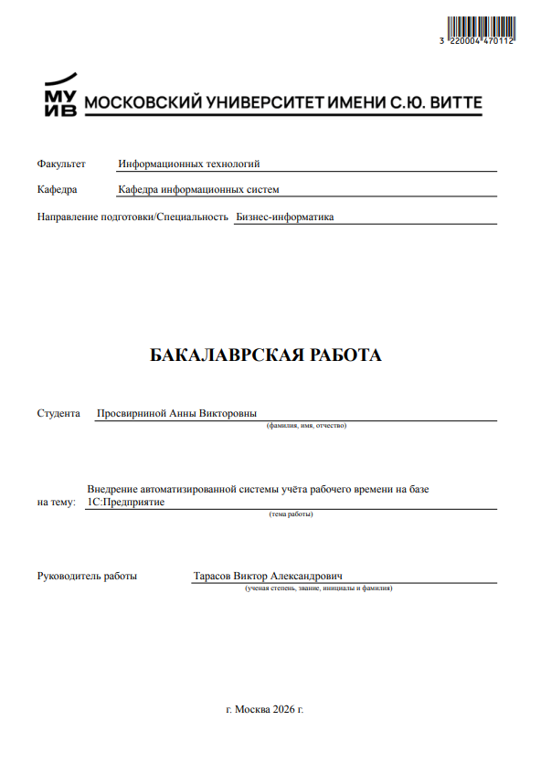

Содержание

Введение 4
1. Аналитическая часть: исследование предметной области «Учет персонала и учет рабочего времени» 8
1.1. Исходные данные и постановка задачи 8
1.2. Анализ организационной структуры и модель бизнес-процесса AS-IS 11
1.3. Анализ требований пользователей, ИТ-инфраструктуры и интеграции с веб-сервисом 15
1.4. Техническое задание и выводы по разделу 19
2. Проектирование автоматизированной системы на платформе 1С:Предприятие 8.3 24
2.1. Целевая модель бизнес-процесса TO-BE 24
2.2. Архитектура прикладного решения, схема интеграции с веб-сервисом и план разработки 27
2.3. Проектирование структуры данных и ролей пользователей 32
2.4. Выводы по разделу 40
3. Разработка и технологическая реализация конфигурации 1С 42
3.1. Разработка интерфейса управляемого приложения 42
3.2. Реализация кадрового и табельного учета, интеграции со СКУД 48
3.3. Реализация интеграции с веб-сервисом, отчетность и пользовательские сценарии 54
3.4. Тестирование и выводы по разделу 58
4. Внедрение автоматизированной системы учета рабочего времени 64
4.1. Подготовка технической среды, развертывание информационной базы и веб-сервиса 64
4.2. Заполнение нормативно-справочной информации и настройка прав доступа 67
4.3. Опытная эксплуатация, проверка обмена с веб-сервисом и приемка системы 68
4.4. Выводы по разделу 71
Заключение 73
Список используемых источников и литературы 75
Приложения 81
Приложение А. Диаграммы бизнес-процессов AS-IS и TO-BE 81
Приложение Б. Схема данных конфигурации и обмена с веб-сервисом 85

Введение

Современные организации ведут учет персонала и рабочего времени в условиях распределенной структуры подразделений, множества участников процесса (отдел кадров, табельщики, руководители, служба пропускного режима, бухгалтерия) и необходимости опираться на достоверные фактические данные. Учет рабочего времени является завершающим звеном кадрового контура: его корректность напрямую зависит от актуальности штатного расписания, кадровых приказов, графиков работы и сведений о проходах сотрудников. При разрозненном ведении информации возникают дублирование данных, задержки передачи сведений между подразделениями, повышенный риск ошибок при заполнении табеля и затруднения при консолидации показателей по организации в целом. Развитие платформы «1С:Предприятие 8.3» и распространение управляемых приложений создают предпосылки для построения единой автоматизированной системы кадрового и табельного учета с интеграцией внешних источников данных; дополнительную актуальность приобретает обмен прикладными сведениями с веб-сервисом, позволяющий публиковать агрегированные данные для смежных информационных систем без повторного ручного ввода.
Актуальность выпускной квалификационной работы обусловлена потребностью сократить трудозатраты на кадровое делопроизводство и табельный учет, повысить достоверность фиксации фактически отработанного времени за счет использования данных системы контроля доступа (СКУД) и обеспечить единое информационное пространство для пользователей различных ролей. Автоматизация на платформе «1С:Предприятие 8.3» в режиме управляемого приложения дает возможность формализовать бизнес-процесс, закрепить контроль занятости штатных позиций, реализовать документы «Табель» и «Сводный табель», а также организовать передачу данных на внешний веб-сервис по защищенному HTTP-протоколу. Вместе с тем внедрение такой системы требует не только разработки конфигурации, но и обоснованного проектного решения, подготовки инфраструктуры, настройки прав доступа, опытной эксплуатации и приемки результата в соответствии с требованиями нормативных документов и локальных регламентов организации.
Целью работы является внедрение автоматизированной системы учета рабочего времени на платформе «1С:Предприятие 8.3», обеспечивающей ведение кадрового и табельного учета, интеграцию со СКУД и обмен данными с веб-сервисом.
Для достижения поставленной цели необходимо решить следующие задачи:
- изучить предметную область «Учет персонала и учет рабочего времени», проанализировать организационную структуру, регламенты и модель текущего процесса (AS-IS);
- сформировать требования пользователей, оценить ИТ-инфраструктуру объекта внедрения и разработать техническое задание на автоматизированную систему;
- спроектировать целевую модель процесса (TO-BE), архитектуру прикладного решения, структуру данных и ролевую модель доступа;
- реализовать конфигурацию 1С (подсистемы НСИ, кадрового и табельного учета, интеграцию со СКУД, отчетность и обмен с веб-сервисом);
- провести функциональное тестирование ключевых пользовательских сценариев;
- выполнить мероприятия по внедрению: развертывание информационной базы и веб-сервиса, заполнение НСИ, настройку прав, опытную эксплуатацию и приемку системы.
Объектом исследования является деятельность подразделений организации в части кадрового учета и учета рабочего времени сотрудников: оформление кадровых событий, ведение штатного расписания, формирование табеля, консолидация данных, взаимодействие со СКУД и внешними информационными системами.
Предметом исследования выступают методы, модели и программные средства внедрения автоматизированной системы учета рабочего времени на платформе «1С:Предприятие 8.3», включая проектирование метаданных, прикладную логику, интеграционные механизмы и организационно-технические процедуры ввода системы в эксплуатацию.
В работе применялись следующие методы исследования и разработки:
- анализ нормативной, учебной и методической литературы и документации платформы «1С:Предприятие 8.3»;
- обследование и формализация бизнес-процесса с моделированием AS-IS и TO-BE в нотации UML Activity Diagram;
- структурный анализ требований;
- инфологическое, логическое и физическое проектирование структуры данных;
- объектно-ориентированная разработка на встроенном языке 1С;
- прототипирование интерфейса управляемого приложения;
- функциональное и интеграционное тестирование сценариев кадрового и табельного учета и обмена с веб-сервисом;
- методы внедрения автоматизированных систем по ГОСТ 34.602-2020.
Практическая значимость работы состоит в том, что разработана и внедрена прикладная конфигурация «Учет персонала и учет рабочего времени», обеспечивающая:
- раздельный учет физических лиц и сотрудников;
- кадровые документы (прием, перемещение, увольнение) с контролем штатных позиций;
- назначение графиков и регистрацию проходов СКУД;
- формирование табеля и сводного табеля;
- аналитическую отчетность на базе системы компоновки данных;
- обмен с внешним веб-сервисом (модуль интеграции, передача JSON по HTTP с аутентификацией Bearer-токеном).
Результаты могут использоваться при сопровождении кадрового и табельного контура и при дальнейшем развитии системы; материалы проекта размещены в репозитории [50].
Работа состоит из введения, четырех глав, заключения, списка используемых источников и приложений.
В первой главе выполнено исследование предметной области: исходные данные и постановка задачи, анализ организационной структуры и модели AS-IS, требования пользователей и ИТ-инфраструктуры (в том числе интеграции с веб-сервисом), техническое задание на автоматизированную систему.
Во второй главе представлены целевая модель TO-BE, архитектура прикладного решения, план разработки, проектирование структуры данных и ролей.
В третьей главе описаны интерфейс управляемого приложения, реализация кадрового и табельного учета, интеграции со СКУД, отчетности и обмена с веб-сервисом, результаты тестирования.
В четвертой главе раскрыты подготовка технической среды, развертывание информационной базы и веб-сервиса, заполнение НСИ, настройка прав, опытная эксплуатация и приемка.
В заключении сформулированы выводы; в приложениях приведены диаграммы AS-IS и TO-BE, схема данных и обмена с веб-сервисом.

- Аналитическая часть: исследование предметной области «Учет персонала и учет рабочего времени»

- Исходные данные и постановка задачи

Выпускная квалификационная работа выполняется по теме «Внедрение автоматизированной системы учета рабочего времени на 1С» и опирается на материалы преддипломной практики, результаты обследования предметной области и проектную документацию, оформляемую в соответствии с комплексом стандартов на автоматизированные системы [1; 3]. Основанием для разработки служат индивидуальное задание, локальные регламенты организации по кадровому и табельному учету, а также требования к содержанию документов жизненного цикла программных средств [4]. Исходные сведения фиксируют границы проекта, участников процесса и целевую платформу реализации, что необходимо для согласованного перехода от аналитики к проектированию и внедрению.
Объектом автоматизации выступает процесс «Ведение кадрового учета и учет рабочего времени сотрудников предприятия», реализуемый отделом кадров совместно с табельщиками структурных подразделений, службой пропускного режима (СКУД) и потребителями сводных данных (руководители, бухгалтерия). Нормативная база учета рабочего времени определяется Трудовым кодексом Российской Федерации [6], актами о формах учета труда и его оплаты [9; 10], требованиями к бухгалтерскому учету [8] и законодательством о персональных данных при обработке кадровой информации [7]. Указанные документы задают обязательный состав первичных данных, сроки фиксации явок и неявок, ответственность подразделений и требования к достоверности показателей отработанного времени.
Технологической основой автоматизированной системы выбрана платформа «1С:Предприятие 8.3» в режиме управляемого приложения [12] с возможностью клиент-серверного размещения информационной базы [20] и использованием типовых механизмов платформы [13–16]:
- справочники и документы;
- регистры накопления и сведений;
- система компоновки данных;
- ролевое разграничение доступа.
Для обмена агрегированными сведениями с внешним контуром предусмотрена интеграция по HTTP с передачей данных в формате JSON [17; 38] и аутентификацией Bearer-токеном [39]. Исходный программный код и артефакты проекта размещены в системе контроля версий Git [43] в репозитории [50]; методические аспекты разработки и эксплуатации автоматизированных информационных систем учитываются по [29; 30].
Исходные данные по теме выпускной работы и границам автоматизации сведены в табл. 1.1.

Таблица 1.1 – Исходные данные по теме и границам автоматизации
Параметр | Значение
Тема ВКР | Внедрение автоматизированной системы учета рабочего времени на 1С
Условное обозначение АС | АС «Кадры-Табель»
Автоматизируемый процесс | Ведение кадрового учета и учет рабочего времени сотрудников
Ответственные подразделения | Отдел кадров; табельщики структурных подразделений; служба СКУД
Платформа и режим работы | «1С:Предприятие 8.3», управляемое приложение
Подход к разработке | Прикладная конфигурация «с нуля» (без типового ЗУП в качестве основы)
Ключевые документы и механизмы | Прием, кадровое перемещение, увольнение; назначение графика; регистрация проходов СКУД; табель; сводный табель
Внешняя интеграция | HTTP POST на веб-сервис (Node.js), модуль «ИнтеграцияВеб»
Репозиторий проекта | https://github.com/user34mt/1Cpractic

Постановка задачи заключается во внедрении автоматизированной системы, обеспечивающей единый кадровый и табельный контур. Система должна обеспечивать:
- ведение организационной структуры и штатного расписания;
- регистрацию кадровых движений с контролем занятости штатных позиций;
- формирование планового времени по графикам работы;
- расчет фактически отработанных часов по данным СКУД с возможностью ручной корректировки;
- консолидацию табелей по подразделению и формирование аналитической отчетности.
В рамках выпускной работы необходимо:
- разработать и обосновать техническое задание по ГОСТ 34.602-2020 [1];
- спроектировать и реализовать конфигурацию на платформе 1С [11; 25];
- выполнить тестирование пользовательских сценариев;
- развернуть информационную базу и веб-сервис;
- провести опытную эксплуатацию и приемку системы с учетом защиты персональных данных [7; 47].
Дальнейшие разделы главы 1 раскрывают организационный контекст, модель AS-IS, требования пользователей и содержание технического задания.

- Анализ организационной структуры и модель бизнес-процесса AS-IS

Процесс «Ведение кадрового учета и учет рабочего времени» реализуется в распределенной организационной модели. Центральную роль в нормативном кадровом контуре выполняет отдел кадров: оформление приема, перемещений и увольнений, ведение штатного расписания, назначение должностей и подразделений, согласование с руководителями структурных единиц. Табельщики подразделений отвечают за оперативный учет отработанного времени, виды явок и неявок, ручные корректировки и передачу данных в сроки, установленные локальными актами. Служба пропускного режима (СКУД) фиксирует проходы сотрудников; бухгалтерия и руководство используют сводные табельные показатели для расчетов и контроля дисциплины. Распределение ролей должно быть отражено в регламентах документооборота и инструкциях по табельному учету в соответствии с требованиями трудового законодательства [6; 10] и рекомендациями контролирующих органов [44; 45].
Нормативная база включает положение о кадровом документообороте, правила внутреннего трудового распорядка, регламент штатного расписания, положение о пропускном режиме и инструкции табельщиков. Документы определяют ответственных лиц, сроки внесения сведений, порядок согласования отклонений (командировки, отпуска, больничные, неявки) и правила фиксации фактического времени. На этапе кадрового учета создаются первичные основания для табеля: при приеме занимается штатная позиция, назначается график работы, оформляется пропуск СКУД; при перемещении и увольнении актуализируются подразделение, должность и статус позиции. Табельный контур за отчетный месяц включает загрузку проходов, расчет часов, проверку расхождений с планом, формирование документа «Табель», консолидацию в «Сводный табель» и выпуск отчетности для заинтересованных подразделений [9; 48].
Для описания текущего (AS-IS) состояния процесса выбрана диаграмма деятельности UML (Activity Diagram), позволяющая отразить последовательность операций, точки принятия решений, параллельные действия участников и зоны ответственности (swimlanes) [35; 36]. Такой подход согласуется с практикой моделирования бизнес-процессов при проектировании автоматизированных систем [29] и применяется в работе для сопоставления «как есть» с целевой моделью TO-BE на этапе проектирования. На диаграмме используются наименования документов и этапов, принятые в разрабатываемой конфигурации (прием на работу, кадровое перемещение, назначение графика, регистрация проходов СКУД, табель, сводный табель), что обеспечивает преемственность между аналитикой и реализацией на платформе 1С.
На рисунке 1.1 представлен обобщенный маршрут AS-IS: от кадровых событий (прием, перемещение, назначение графика) к учету в течение месяца (регистрация отсутствий и проходов СКУД) и завершению периода формированием табеля, сводного табеля и итоговой отчетности. Выделены дорожки участников: отдел кадров, табельщик, система учета, СКУД, руководитель подразделения. Узлы решений соответствуют типовым отклонениям: отсутствие проходов, расхождение плановых и фактических часов, работа в выходной день, необходимость ручной корректировки. Сценарий увольнения показан как отдельное завершение трудовых отношений с актуализацией кадровых данных.

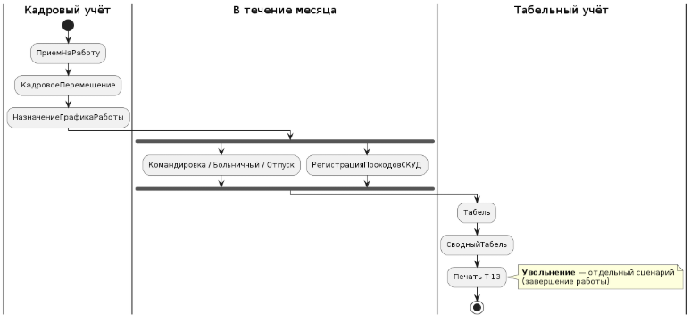
Рисунок 1.1 – Диаграмма деятельности UML (AS-IS): кадровый и табельный учет

Рисунок 1.2 детализирует этап закрытия месяца: выбор подразделения и периода, подбор сотрудников в табель, загрузка данных СКУД и автоматический расчет по правилу «первый вход – последний выход», проверка табельщиком и руководителем, ручное указание видов времени по дням, контроль границ календарного месяца и выделение работы в выходные дни. Именно на этом фрагменте в текущей модели сосредоточены основные трудозатраты и риски ошибок при разрозненном учете.

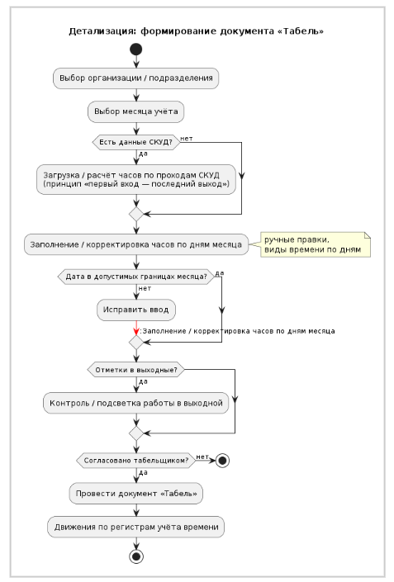
Рисунок 1.2 – Диаграмма деятельности UML (AS-IS): детализация этапа табельного учета

Анализ AS-IS выявил проблемные зоны, обосновывающие автоматизацию: дублирование сведений между подразделениями, задержки передачи данных от кадровой службы к табельщикам, высокая трудоемкость сведения нескольких табелей и вероятность ошибок при расчете фактических часов. Формализация процесса в единой конфигурации 1С с интеграцией СКУД и регламентированным обменом с веб-сервисом [17; 50] позволяет устранить указанные ограничения; требования к целевому состоянию и ИТ-среде рассматриваются в п. 1.3, техническое задание – в п. 1.4.
- Анализ требований пользователей, ИТ-инфраструктуры и интеграции с веб-сервисом

Требования к автоматизированной системе сформированы на основе анализа функций участников процесса кадрового и табельного учета и ограничений, выявленных при моделировании AS-IS. Выделены группы пользователей: специалист отдела кадров, табельщик подразделения, руководитель, сотрудник службы СКУД, бухгалтер и администратор информационной системы. Каждая группа предъявляет собственные задачи, однако все они работают с единым контуром данных, что требует согласованной модели НСИ, регистров и правил проведения документов [33]. При систематизации требований учитывались положения о защите персональных данных [7] и необходимость разграничения доступа по ролям на платформе 1С [16].
Функциональные требования пользователей по ролям систематизированы в табл. 1.2.

Таблица 1.2 – Функциональные требования пользователей по ролям
Роль | Ключевые требования
Кадровик | Ведение физических лиц и сотрудников; приказы о приеме, перемещении, увольнении; контроль занятости штатных позиций; назначение графиков и пропусков СКУД
Табельщик | Формирование табеля по подразделению и месяцу; загрузка фактических часов из СКУД; ручная корректировка и виды времени по дням; сводный табель; контроль календарных границ и выходных дней
Руководитель | Просмотр табелей и отклонений план/факт; контроль неявок; сводная картина по подразделению за период
Служба СКУД | Регистрация проходов; идентификация по пропуску; передача событий «первый вход – последний выход»; контроль целостности загрузки
Бухгалтер | Получение утвержденных табельных данных и отчетов СКД по подразделениям
Администратор | Ведение НСИ, настройка ролей и командного интерфейса, сопровождение обмена с веб-сервисом

К нефункциональным требованиям отнесены:
- работа в режиме управляемого приложения «1С:Предприятие 8.3» [12];
- приемлемое время отклика при заполнении табеля за месяц;
- журналирование изменений;
- надежность хранения данных в клиент-серверном варианте [20];
- удобство интерфейса для пользователей без углубленных ИТ-навыков.
Отдельно зафиксированы требования к интеграции:
- загрузка проходов СКУД в документ «Регистрация проходов»;
- автоматический расчет часов в «Табеле»;
- формирование отчетов по регистру «РабочееВремяСотрудников» [13; 15];
- исходящая передача агрегированных кадрово-табельных сведений на внешний веб-сервис по HTTP [17; 18].
Минимальные требования к компонентам ИТ-инфраструктуры приведены в табл. 1.3.

Таблица 1.3 – Минимальные требования к компонентам ИТ-инфраструктуры
Компонент | Требование / рекомендация
Рабочие места пользователей | ПК в корпоративной сети; CPU от 4 логических ядер; ОЗУ от 8 ГБ (для кадров и табельщиков – 16 ГБ); SSD; канал не ниже 100 Мбит/с
Сервер 1С и СУБД | Выделенный сервер приложений 1С и сервер БД (при клиент-серверном варианте); резервное копирование; ИБП
Платформа 1С | Единая версия «1С:Предприятие 8.3» на клиентах и сервере; режим управляемого приложения [12; 24]
Сеть и безопасность | Доступ к серверу 1С и хосту веб-сервиса по регламентированным портам; доменная аутентификация; политики обработки ПДн [7; 47]
Веб-сервис (Node.js) | Хост для приема POST /api/from-1c; HTTPS при промышленной эксплуатации; хранение Bearer-токена в защищенных настройках [41; 42]

Обследование показало, что внедрение АС «Кадры-Табель» технически реализуемо на базе существующей инфраструктуры организации при точечной настройке серверов, сетевых доступов и регламентов сопровождения [30]. Критичны единая версия платформы, стабильная связность рабочих мест с кластером серверов 1С [20; 49] и возможность обращения серверного кода 1С к внешнему HTTP-ресурсу для публикации данных [17].
Интеграция с веб-сервисом реализуется прикладным модулем «ИнтеграцияВеб» (серверный контекст): формирование структуры данных кадрово-табельного контура, сериализация в JSON [38] и отправка HTTP-запроса методом POST на ресурс внешнего приложения (Node.js и Express [41; 42]). Аутентификация запросов выполняется заголовком Authorization с Bearer-токеном [39]; при ответе сервера с кодом 2xx обмен считается успешным. Схема взаимодействия приведена на рисунке 1.3. Для промышленной эксплуатации необходимы регламент частоты выгрузки, обработка ошибок сети и журналирование попыток отправки; состав передаваемых полей должен соответствовать согласованной модели данных и не нарушать требования к ПДн [7].
На рисунке 1.3 отражены компоненты:
- клиентское приложение 1С;
- сервер 1С с информационной базой и общим модулем интеграции;
- подсистема СКУД как источник проходов;
- веб-сервер приема JSON-данных;
- потребители сведений (например, внутренний портал или отчетный контур).
Такое представление используется при согласовании сетевых доступов и настройке правил межсистемного обмена [46].

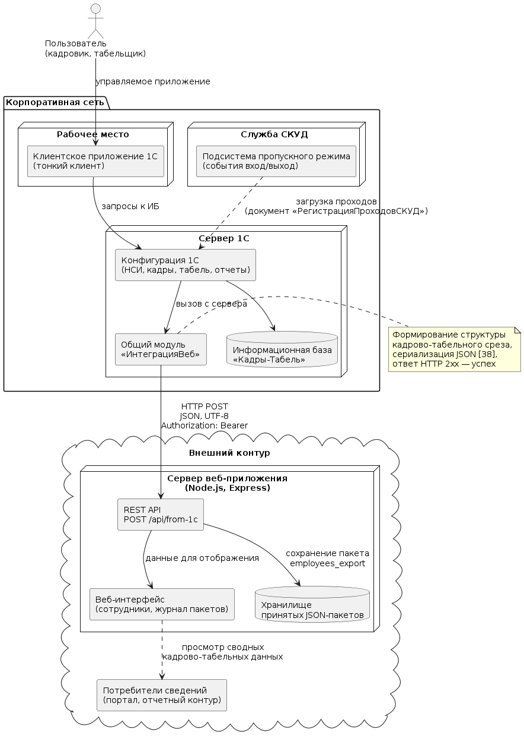
Рисунок 1.3 – Схема интеграции конфигурации 1С с внешним веб-сервисом

Систематизированные функциональные и нефункциональные требования, параметры ИТ-среды и правила интеграции с веб-сервисом образуют основу для разработки технического задания в структуре ГОСТ 34.602-2020 [1] и последующего проектирования целевой конфигурации. Содержание и состав разделов ТЗ раскрываются в п. 1.4.

- Техническое задание и выводы по разделу

Техническое задание на автоматизированную систему «Учет персонала и учет рабочего времени» (условное обозначение – АС «Кадры-Табель») разработано по ГОСТ 34.602-2020 [1] и согласовано с требованиями к составу документов на автоматизированные системы [2; 3]. ТЗ фиксирует цели, границы автоматизации, требования к функциям и видам обеспечения, этапы работ, порядок контроля, приемки и подготовки объекта к вводу в действие; является основанием для проектирования, разработки, испытаний и внедрения на платформе «1С:Предприятие 8.3» [11]. Полный текст ТЗ оформляется отдельным приложением к работе; в настоящем пункте приведено содержательное изложение ключевых положений в объеме, достаточном для аналитической главы ВКР.
Состав разделов технического задания по ГОСТ 34.602-2020 представлен в табл. 1.4.

Таблица 1.4 – Состав разделов технического задания (по ГОСТ 34.602-2020)
№ | Раздел ТЗ | Содержание
1 | Общие сведения | Наименование АС, заказчик, разработчик, основания (тема ВКР, регламенты организации), сроки работ
2 | Цели и назначение | Сокращение трудозатрат; достоверность учета времени по СКУД; единый контур данных; отчетность и обмен с веб-сервисом
3 | Характеристика объекта автоматизации | Кадровый и табельный процесс; участники; условия эксплуатации (ЛВС, клиент-сервер 1С, СКУД, веб-сервис)
4 | Требования к системе | Подсистемы НСИ, кадров, табеля, отчетности, администрирования; функции и виды обеспечения; НФТ
5 | Состав и содержание работ | Анализ, проектирование, разработка, интеграция, тестирование, внедрение и приемка
6 | Порядок разработки | Итерационная разработка; исходные данные; промежуточные результаты по этапам [4]
7 | Контроль и приемка | Функциональные и интеграционные испытания; тест-кейсы; критерии приемки; протоколы и акт
8 | Подготовка к вводу в действие | Техническая и организационная подготовка; НСИ; обучение; опытная эксплуатация
9 | Требования к документированию | ТЗ, описание конфигурации, руководства пользователя и администратора, программа испытаний
10 | Источники разработки | ГОСТ 34, нормативные акты [6; 7], документация 1С [11; 24], материалы обследования

В общих сведениях АС определена как «Учет персонала и учет рабочего времени» (АС «Кадры-Табель»); разработчик – исполнитель ВКР; заказчик – организация (место внедрения). Основаниями служат тема выпускной работы, результаты обследования (п. 1.1–1.3) и локальные нормативные акты. Назначение системы – автоматизация кадрового делопроизводства и табельного учета в режиме управляемого приложения [12].
Целевые показатели:
- снижение доли ручных операций при закрытии месяца;
- исключение противоречий в данных о занятости штатных позиций;
- автоматический расчет фактических часов по проходам СКУД;
- формирование сводного табеля и аналитических отчетов СКД [15];
- передача согласованного набора полей на внешний веб-сервис [17; 18].
Требования к структуре АС включают подсистемы:
- «НСИ»;
- «Кадровый учет»;
- «Табельный учет» (в том числе СКУД и сводный табель);
- «Отчетность»;
- «Администрирование».
К обязательным функциям отнесены:
- раздельный учет физических лиц и сотрудников;
- документы приема, перемещения и увольнения с контролем штатных позиций;
- назначение графиков и пропусков;
- регистрация проходов СКУД;
- документ «Табель» с автозагрузкой часов, ручной корректировкой, контролем дней месяца и выделением выходных;
- роли пользователей [16].
Информационное обеспечение – справочники, документы, регистры накопления и сведений [13; 14]; программное – платформа 8.3; техническое – по табл. 1.3; правовое – соблюдение 152-ФЗ [7] и методик ФСТЭК [47].
Общие технические требования:
- журналирование;
- разграничение прав;
- приемлемое время отклика;
- резервное копирование.
Состав работ охватывает шесть этапов:
- анализ и ТЗ;
- проектирование (TO-BE, метаданные, интерфейс);
- реализация конфигурации;
- интеграция СКУД и веб-сервиса;
- тестирование;
- внедрение и приемка.
Разработка ведется итерационно с промежуточной проверкой по жизненному циклу программных средств [4].
Контроль качества предусматривает испытания по сценариям:
- кадровый цикл;
- табель и сводный табель;
- обмен POST /api/from-1c с кодом 2xx [17].
Критерии приемки:
- выполнение требований ТЗ;
- корректность движений по регистрам;
- формирование отчетов;
- отсутствие критических дефектов.
Подготовка к вводу включает:
- развертывание ИБ и веб-сервиса;
- заполнение НСИ;
- настройку ролей;
- обучение и опытную эксплуатацию.
Комплект документов по [2]:
- ТЗ;
- описание конфигурации;
- руководства пользователя и администратора;
- программа и протоколы испытаний.
Выводы по разделу 1. В аналитической части выполнено исследование предметной области учета персонала и рабочего времени. Зафиксированы исходные данные и постановка задачи внедрения АС на 1С; описаны организационная структура и модель AS-IS; систематизированы требования пользователей, параметры ИТ-инфраструктуры и правила интеграции с веб-сервисом. Разработано техническое задание в структуре ГОСТ 34.602-2020, определяющее цели, функциональность, этапы работ и критерии приемки. Анализ AS-IS подтвердил необходимость единого прикладного контура для снижения дублирования данных и ошибок табельного учета. Полученные материалы образуют обоснованную базу для главы 2 (проектирование TO-BE, архитектуры и структуры данных) и последующей реализации и внедрения конфигурации.

- Проектирование автоматизированной системы на платформе 1С:Предприятие 8.3

- Целевая модель бизнес-процесса TO-BE

Целевая модель TO-BE описывает бизнес-процесс кадрового и табельного учета после внедрения АС «Кадры-Табель» на платформе «1С:Предприятие 8.3» и разработана в той же нотации UML Activity Diagram, что и модель AS-IS (п. 1.2), что обеспечивает наглядное сопоставление «как есть» и «как будет» [35; 36]. Проектирование TO-BE опирается на требования п. 1.3 и техническое задание [1]: все ключевые операции выполняются в единой информационной базе, а ручной обмен файлами между подразделениями заменяется регламентированным вводом и проведением документов.
Основной эффект целевой модели – сокращение дублирования данных и повторных проверок. Кадровые события (прием, перемещение, увольнение) оформляются документами конфигурации с автоматическим контролем занятости штатной позиции; при приеме сотруднику назначаются график работы и пропуск СКУД. В течение месяца проходы регистрируются документом «Регистрация проходов СКУД», отсутствия – отдельными документами (командировка, отпуск, больничный). Табельщик формирует «Табель» с автозагрузкой рассчитанных часов (правило «первый вход – последний выход»), корректирует виды времени по дням; «Сводный табель» консолидирует данные по подразделению. Руководитель и бухгалтер получают отчеты СКД без повторного сведения разрозненных таблиц [15].
В модели TO-BE усилена роль прикладной системы 1С: дорожка «Система 1С» охватывает проведение документов, запись в регистры «РабочееВремяСотрудников», «ДвижениеШтатныхПозиций», «СостояниеПропусковСКУД» и «НазначенияГрафиковСотрудников» [13; 14], контроль обязательных реквизитов и формирование отчетности. Служба СКУД остается источником первичных событий прохода, но загрузка в табель выполняется из единого контура. Дополнительно [17; 38; 50], что не меняет учет в 1С, но расширяет каналы представления данных для смежных потребителей.
На рисунке 2.1 показан целевой маршрут процесса: кадровый контур (прием, перемещение, назначение графика) переходит в оперативный учет месяца (проходы СКУД и документы отсутствий), затем – в табельный контур (табель, сводный табель, отчеты). Увольнение выделено отдельной веткой завершения трудовых отношений. По сравнению с AS-IS (рис. 1.1) сокращено число ручных переносов между участниками: данные наследуются из НСИ и кадровых документов, расчет часов инициируется из системы 1С.

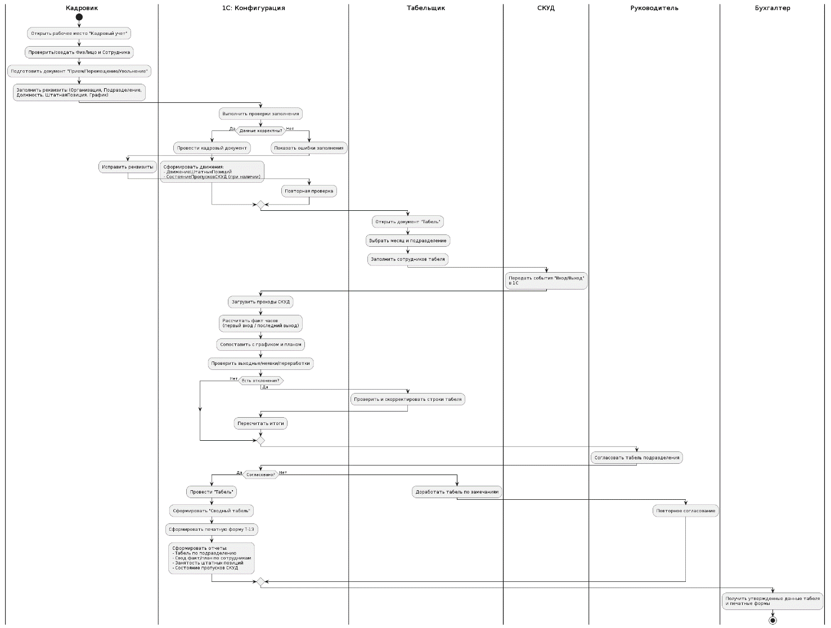
Рисунок 2.1 – Диаграмма деятельности UML (TO-BE): кадровый и табельный учет в 1С
Рисунок 2.2 детализирует закрытие месяца в целевом состоянии: выбор подразделения и периода, подбор сотрудников, команда загрузки из СКУД, автоматический расчет, визуальный контроль выходных дней, ручная корректировка при отклонениях, проведение табеля, формирование сводного табеля, отчетов СКД и при необходимости – отправка JSON на веб-сервис с проверкой ответа HTTP 2xx [17; 39]. Ролевая маршрутизация ограничивает права табельщика, кадровика и руководителя в соответствии с ТЗ [16].

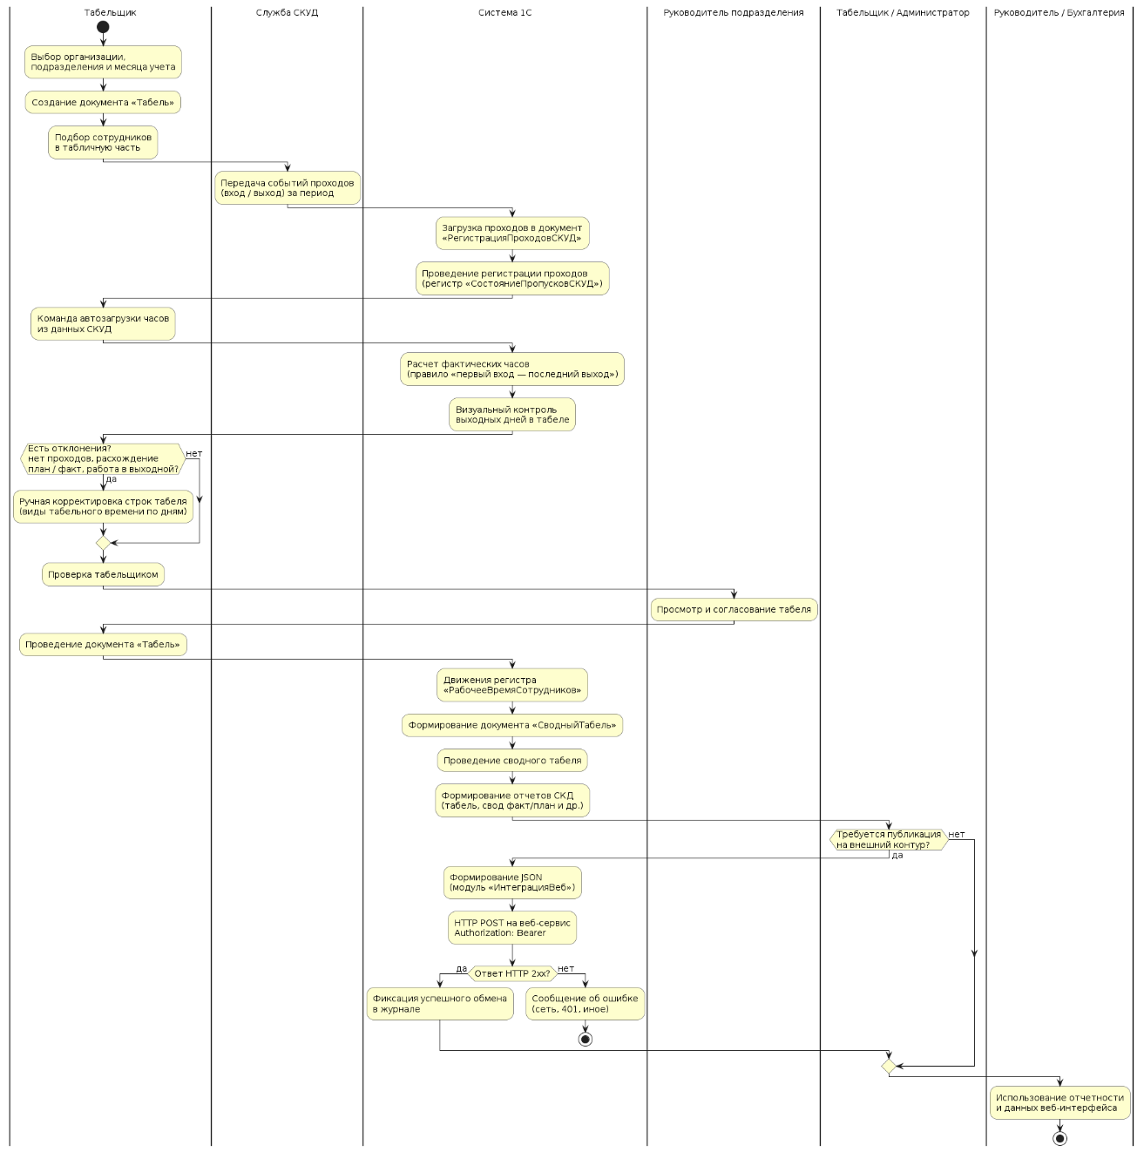
Рисунок 2.2 – Диаграмма деятельности UML (TO-BE): автоматизированное формирование табеля и обмен с веб-сервисом

Сопоставление AS-IS и TO-BE подтверждает достижимость целей ТЗ [1]: единое информационное пространство, снижение трудозатрат табельщиков, повышение достоверности фактического времени, прозрачность для руководства. Целевая модель используется при проектировании архитектуры конфигурации, структуры метаданных и пользовательских сценариев (п. 2.2–2.4). Для согласования с заказчиком целесообразно использовать пары диаграмм AS-IS/TO-BE в едином масштабе нотации и наименований документов конфигурации.

- Архитектура прикладного решения, схема интеграции с веб-сервисом и план разработки

Архитектура АС «Кадры-Табель» построена по модульному принципу: функциональность разделена на подсистемы прикладного решения 1С с четкими границами ответственности и единой нормативно-справочной базой. Такой подход соответствует трехуровневой схеме «клиент – сервер 1С – СУБД» [20; 49] и рекомендациям по проектированию корпоративных приложений на платформе 8.3 [11; 27]. Конфигурация создается «с нуля» в режиме управляемого приложения [12] и не использует типовую «1С:ЗУП» как основу, что позволяет реализовать согласованный с ТЗ [1] состав документов и регистров без избыточной функциональности расчета зарплаты.
Выделены подсистемы:
- «НСИ» – организации, подразделения, должности, штатные позиции, физические лица, сотрудники, графики, пропуска;
- «Кадровый учет» – прием, перемещение, увольнение, назначение графика;
- «Табельный учет» – регистрация проходов СКУД, табель, сводный табель, документы отсутствий;
- «Отчетность» – отчеты СКД по регистрам;
- «Администрирование» – пользователи, роли, интеграция.
Пользовательский доступ организован через командный интерфейс подсистем с разграничением по ролям [16]. Бизнес-логика проведения документов формирует движения в регистрах накопления и сведений [13; 14], которые служат единственным консолидированным источником для отчетности [15].
На уровне метаданных используются справочники, документы, перечисления, константы, общие модули, регистры, отчеты и обработки – стандартный набор объектов платформы [11]. Критичные общие модули включают серверную логику проведения и модуль «ИнтеграцияВеб» (флаг «Вызов сервера» для вызова с форм). Обработка заполнения тестовых данных поддерживает развертывание опытного контура и регрессионную проверку после изменений метаданных.
Дерево функций (рис. 2.3) отражает декомпозицию задач пользователей: ведение НСИ, кадровые операции, учет проходов и табелей, аналитика и администрирование. Каждая ветвь дерева сопоставлена подсистеме и объектам метаданных, что упрощает трассировку от требований табл. 1.2 к реализации и приемочным сценариям [33].

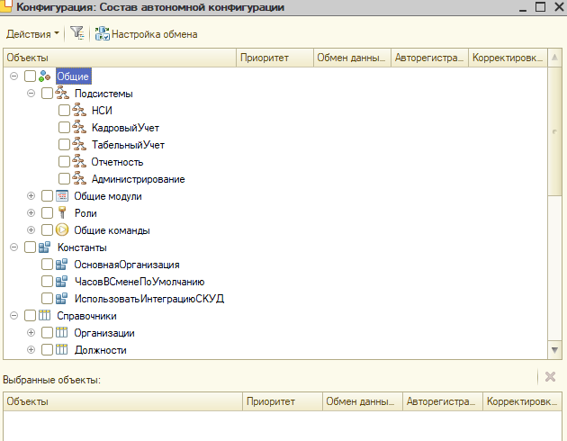
Рисунок 2.3 – Дерево функций разрабатываемой конфигурации

Диаграмма компонентов (рис. 2.4) представляет статическую структуру: клиентское приложение 1С, сервер приложений и кластер, информационная база, подсистемы конфигурации, внешняя СКУД как поставщик событий, веб-сервис приема данных. Связи «использует» и «зависит от» показывают направление обмена: от СКУД к документу регистрации проходов, регистрам накопления и отчетам, а также опциональная HTTP-выгрузка [18; 46]. Нотация компонентов UML применена для согласованности с моделями деятельности главы 2.1 [35; 36].

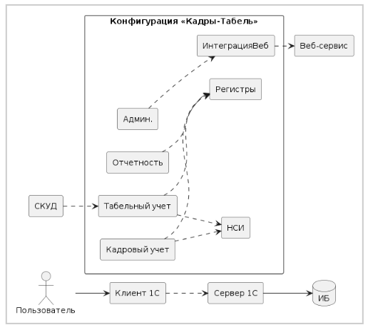
Рисунок 2.4 – Диаграмма компонентов конфигурации (UML Component Diagram)

Схема интеграции (рис. 2.5) детализирует обмен, обобщенный в п. 1.3: на стороне 1С серверный общий модуль формирует структуру (кадрово-табельный срез), сериализует JSON [38] и выполняет POST на URL веб-приложения (Node.js и Express [41; 42]) с заголовком Authorization: Bearer [39]. Протокол и коды ответов – по спецификации HTTP [40]. Публикация веб-сервисов платформы 1С [18] в данном проекте не используется как основной канал: выбран исходящий обмен из 1С средствами HTTPСоединение [17], что достаточно для опытной эксплуатации и расширяется до REST/OData при масштабировании [19].

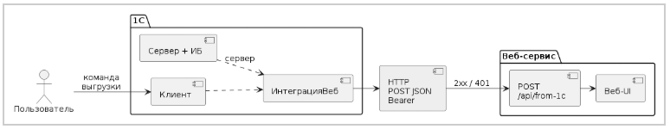
Рисунок 2.5 – Архитектурная схема интеграции 1С с веб-сервисом (HTTP, JSON)

Нефункциональные аспекты архитектуры включают разграничение прав по ролям (кадровик, табельщик, руководитель, бухгалтер, администратор), журналирование критичных операций и выполнение HTTP-вызовов только на сервере 1С для исключения утечки токена на клиенте [16; 17]. Обработка персональных данных в ИБ и при выгрузке на веб-сервис должна соответствовать 152-ФЗ и методикам ФСТЭК [7; 47]; состав передаваемых полей в JSON минимизируется до согласованного перечня агрегатов.
Сопровождение исходного кода организовано в репозитории Git [43]: ветвление по задачам, фиксация версий конфигурации и артефактов веб-контура приема данных (репозиторий проекта). Публичная ссылка на проект приведена в п. 1.1 [50]. Регламент коммитов и ревизии изменений согласуется с этапами календарного плана.
Календарный план (табл. 2.1) согласован с этапами ТЗ [1] и жизненным циклом по [4]: аналитика и проектирование предшествуют разработке; интеграция СКУД и веб-сервиса выделена в отдельный этап; заключительный этап объединяет внедрение ИБ, обучение и приемку.
Контрольные точки плана:
- проведение кадрового цикла;
- корректность движений регистров;
- успешный POST на веб-сервис;
- формирование отчетов без пустых вариантов СКД.

Таблица 2.1 – Календарный план разработки и внедрения конфигурации
№ | Этап | Срок, дни | Ответственный | Результат
1 | Обследование, требования, ТЗ | 1–3 | Разработчик, руководитель | Согласованные требования, ТЗ
2 | Проектирование TO-BE, метаданных, архитектуры | 4–6 | Разработчик | Модели, структура подсистем
3 | НСИ и кадровые документы | 7–10 | Разработчик | Проведение кадровых документов
4 | Табель, СКУД, сводный табель, интеграция веб | 11–14 | Разработчик | Табельный контур, HTTP-обмен
5 | Отчеты СКД, тестирование | 15–17 | Разработчик | Отчеты, протоколы испытаний
6 | Внедрение, опытная эксплуатация, приемка | 18–20 | Разработчик, заказчик | Акт приемки, документация

Архитектурные решения, схема интеграции и план разработки задают каркас реализации конфигурации. Детализация структуры данных (сущности, регистры, связи) и ролевая модель раскрываются в п. 2.3; выводы по главе 2 – в п. 2.4.

- Проектирование структуры данных и ролей пользователей

Проектирование структуры данных выполнено на трех уровнях: инфологическом (сущности предметной области и связи между ними), логическом (атрибуты и ключи) и физическом (объекты метаданных 1С: справочники, документы, регистры) [31; 11]. Для наглядного представления связей использована ER-модель (Entity–Relationship): сущности изображаются прямоугольниками, связи – линиями с кратностью «1:М» и «М:М» [31]. Раздельный учет физических лиц и сотрудников, штатных позиций и кадровых событий отражен отдельными сущностями, что соответствует требованиям ТЗ [1] и практике кадрового учета [6].
Инфологическая ER-модель (рис. 2.6) объединяет справочники НСИ, документы-регистраторы и регистры накопления/сведений. Документы не дублируют справочники: в табличных частях хранятся ссылки на «Сотрудники», «Должности», «ГрафикиРаботы», «ПропускаСКУД». Регистры выступают консолидированным слоем для отчетности СКД [15]. Ниже по каждой сущности приведены таблицы атрибутов (логический уровень); в последней графе указаны связи с другими сущностями модели.

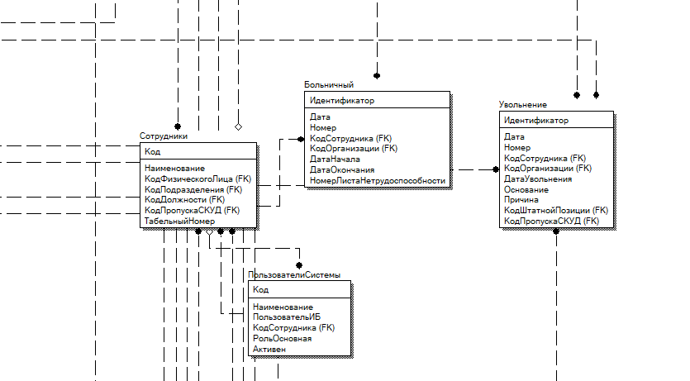
Рисунок 2.6 – ER-модель данных предметной области (инфологический уровень)

Справочники НСИ образуют ядро модели. Атрибутивный состав сущностей справочников приведен в табл. 2.2–2.13. Связи: организация объединяет подразделения; штатная позиция ссылается на подразделение и должность; сотрудник ссылается на физическое лицо, подразделение, должность и пропуск СКУД; график работы может включать смены.

Таблица 2.2 – Сущность ER «Организации» (справочник)
Атрибут | Тип | Связь
Код | Строка | PK
Наименование | Строка | –
Ссылка | Уникальный идентификатор 1С | –

Таблица 2.3 – Сущность ER «Подразделения» (справочник)
Атрибут | Тип | Связь
Код | Строка | PK
Наименование | Строка | –
Организация | Ссылка | M:1, «Организации»

Таблица 2.4 – Сущность ER «Должности» (справочник)
Атрибут | Тип | Связь
Код | Строка | PK
Наименование | Строка | –

Таблица 2.5 – Сущность ER «ШтатныеПозиции» (справочник)
Атрибут | Тип | Связь
Код | Строка | PK
Наименование | Строка | –
Организация | Ссылка | M:1, «Организации»
Подразделение | Ссылка | M:1, «Подразделения»
Должность | Ссылка | M:1, «Должности»
Статус | Перечисление | Вакантна / Занята

Таблица 2.6 – Сущность ER «ФизическиеЛица» (справочник)
Атрибут | Тип | Связь
Код | Строка | PK
Наименование | Строка | ФИО
ДатаРождения | Дата | –
ИНН, СНИЛС | Строка | идентификация

Таблица 2.7 – Сущность ER «Сотрудники» (справочник)
Атрибут | Тип | Связь
Код | Строка | PK
Наименование | Строка | –
ФизическоеЛицо | Ссылка | M:1, «ФизическиеЛица»
Подразделение, Должность | Ссылка | M:1
ПропускСКУД | Ссылка | M:1, «ПропускаСКУД»
ТабельныйНомер | Строка | –

Таблица 2.8 – Сущность ER «ГрафикиРаботы» (справочник)
Атрибут | Тип | Связь
Код, Наименование | Строка | PK, описание
Смена | Ссылка | M:1, «Смены»
ЧасовВДень | Число | норма

Таблица 2.9 – Сущность ER «Смены» (справочник)
Атрибут | Тип | Связь
Код, Наименование | Строка | PK
ВремяНачала, ВремяОкончания | Время | интервал смены

Таблица 2.10 – Сущность ER «ПропускаСКУД» (справочник)
Атрибут | Тип | Связь
Код, Наименование | Строка | PK
НомерПропуска | Строка | идентификатор СКУД
Активен | Булево | –

Таблица 2.11 – Сущность ER «ПричиныНеявок» (справочник)
Атрибут | Тип | Связь
Код, Наименование | Строка | PK
ВидВремени | Перечисление | ВидТабельногоВремени

Таблица 2.12 – Сущность ER «НоменклатураВидовРабот» (справочник)
Атрибут | Тип | Связь
Код, Наименование | Строка | PK
ВидВремени | Перечисление | классификатор работ

Таблица 2.13 – Сущность ER «ПользователиСистемы» (справочник)
Атрибут | Тип | Связь
Наименование | Строка | PK
ПользовательИБ | Строка | учетная запись
Сотрудник | Ссылка | M:1, «Сотрудники»
РольОсновная | Строка | связь с ролями 1С
Активен | Булево | –

Документы фиксируют хозяйственные события и выступают регистраторами движений. Кадровые документы изменяют занятость штатных позиций; документы табельного контура – показатели рабочего времени и проходов. Атрибутивный состав приведен в табл. 2.14–2.23.

Таблица 2.14 – Сущность ER «ПриемНаРаботу» (документ)
Атрибут | Тип | Связь
Дата, Номер | Дата, Строка | PK документа
Организация | Ссылка | M:1
Сотрудник, ШтатнаяПозиция | Ссылка | M:1
Подразделение, Должность, ГрафикРаботы, ПропускСКУД | Ссылка | M:1
ДатаПриема, Оклад | Дата, Число | –
Движения | – | регистр «ДвижениеШтатныхПозиций»

Таблица 2.15 – Сущность ER «КадровоеПеремещение» (документ)
Атрибут | Тип | Связь
Сотрудник, Организация | Ссылка | M:1
ПодразделениеСтарое/Новое, ДолжностьСтарая/Новая | Ссылка | M:1
ШтатнаяПозицияНовая, НовыйГрафикРаботы | Ссылка | M:1
НовыйОклад | Число | –

Таблица 2.16 – Сущность ER «Увольнение» (документ)
Атрибут | Тип | Связь
Сотрудник, Организация | Ссылка | M:1
ДатаУвольнения, Основание, Причина | Дата, Строка | –
ШтатнаяПозиция, ПропускСКУД | Ссылка | освобождение позиции

Таблица 2.17 – Сущность ER «НазначениеГрафикаРаботы» (документ)
Атрибут | Тип | Связь
Сотрудник, ГрафикРаботы | Ссылка | M:1
ДатаНачалаДействия, ДатаОкончанияДействия | Дата | период
Движения | – | регистр «НазначенияГрафиковСотрудников»

Таблица 2.18 – Сущность ER «РегистрацияПроходовСКУД» (документ)
Атрибут | Тип | Связь
Организация, Подразделение | Ссылка | M:1
ПериодНачало, ПериодКонец | Дата | интервал загрузки
ТЧ «Проходы»: Сотрудник, Пропуск, ДатаВремя, ТипПрохода, ТочкаДоступа | – | 1:М
Движения | – | регистр «СостояниеПропусковСКУД»

Таблица 2.19 – Сущность ER «Табель» (документ)
Атрибут | Тип | Связь
Организация, Подразделение, МесяцУчета | Ссылка, Дата | период учета
ТЧ «СотрудникиТабеля»: Сотрудник, Должность, ГрафикРаботы | Ссылка | 1:М
ЧасыПлан/Факт, ДнейПлан/Факт, ВидВремени, РаботаВВыходной | Число, Перечисление | показатели
Движения | – | регистр «РабочееВремяСотрудников»

Таблица 2.20 – Сущность ER «СводныйТабель» (документ)
Атрибут | Тип | Связь
Организация, Подразделение, МесяцУчета | Ссылка, Дата | консолидация
ТЧ «СтрокиСводногоТабеля»: Сотрудник, ВидВремени, Часы, Дни | – | агрегат табелей

Таблица 2.21 – Сущность ER «Командировка» (документ)
Атрибут | Тип | Связь
Сотрудник, Организация | Ссылка | M:1
ДатаНачала, ДатаОкончания, МестоНазначения | Дата, Строка | отсутствие

Таблица 2.22 – Сущность ER «Больничный» (документ)
Атрибут | Тип | Связь
Сотрудник, Организация | Ссылка | M:1
ДатаНачала, ДатаОкончания | Дата | период
НомерЛистаНетрудоспособности | Строка | –

Таблица 2.23 – Сущность ER «Отпуск» (документ)
Атрибут | Тип | Связь
Сотрудник, Организация | Ссылка | M:1
ДатаНачала, ДатаОкончания, ВидОтпуска | Дата, Строка | отсутствие

Регистры (табл. 2.24–2.27) разделяют транзакционные документы и аналитику: накопление часов и дней, история штатных позиций, состояние пропусков, периодические назначения графиков [13; 14].

Таблица 2.24 – Сущность ER «РабочееВремяСотрудников» (регистр накопления)
Измерение / ресурс | Тип | Регистратор
Сотрудник, Подразделение, ВидВремени | Измерения | Табель
Часы, Дни | Ресурсы | –

Таблица 2.25 – Сущность ER «ДвижениеШтатныхПозиций» (регистр накопления)
Измерение / ресурс | Тип | Регистратор
ШтатнаяПозиция, Сотрудник | Измерения | Прием, Перемещение, Увольнение
СтатусЗанятости | Ресурс | Вакантна / Занята

Таблица 2.26 – Сущность ER «СостояниеПропусковСКУД» (регистр накопления)
Измерение / ресурс | Тип | Регистратор
Пропуск, Сотрудник | Измерения | РегистрацияПроходовСКУД
Активен, ДатаСобытия | Ресурс / реквизит | вход/выход

Таблица 2.27 – Сущность ER «НазначенияГрафиковСотрудников» (регистр сведений)
Измерение / ресурс | Тип | Регистратор
Сотрудник, ГрафикРаботы | Измерения | НазначениеГрафикаРаботы
Период действия | Период | дата начала/окончания

Ролевая модель согласована с требованиями к доступу (табл. 1.2): кадровик, табельщик, руководитель, бухгалтер, администратор [16]. Сводное сопоставление ролей и подсистем – в табл. 2.28.

Таблица 2.28 – Роли пользователей и доступ к подсистемам
Роль | Подсистемы | Ключевые права
Кадровик | НСИ, Кадровый учет | Изменение кадровых документов, штатных позиций
Табельщик | Табельный учет | Табель, СКУД, сводный табель
Руководитель | Отчетность, просмотр табелей | Чтение, без проведения
Бухгалтер | Отчетность | Чтение отчетов СКД
Администратор | Все | НСИ, роли, интеграция веб

На рисунке 2.7 показано соответствие ER-сущностей объектам метаданных 1С и направлениям движений при проведении документов. Такое представление связывает инфологическую модель с реализацией в конфигураторе [11; 25].

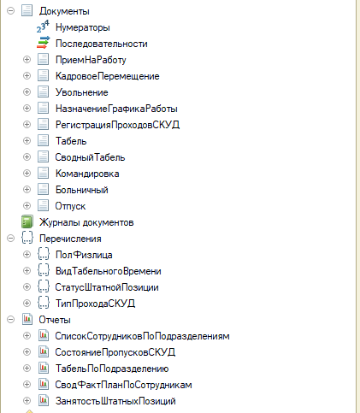
Рисунок 2.7 – Схема данных конфигурации 1С (физический уровень)

Для видимости подсистем недостаточно роли – требуется настройка командного интерфейса и прав чтения объектов, используемых в формах и отчетах. Нормализация выполнена на прикладном уровне: НСИ отделена от событий, расчетные показатели вынесены в регистры; ссылочная целостность обеспечивается обязательностью реквизитов и логикой проведения.

- Выводы по разделу

В главе 2 сформирован проектный контур АС «Кадры-Табель» на платформе «1С:Предприятие 8.3», согласованный с требованиями ТЗ [1] и результатами анализа AS-IS (гл. 1). Целевая модель TO-BE (п. 2.1, рис. 2.1–2.2) зафиксировала единый регламент кадрового и табельного учета: кадровые события, загрузка проходов СКУД, формирование табеля и сводного табеля, отчетность СКД и обмен с внешним веб-сервисом выполняются в одной информационной базе без дублирования данных между подразделениями. Архитектура решения (п. 2.2, рис. 2.3–2.5) определила модульную структуру подсистем, клиент-серверное размещение [20], схему HTTP/JSON-интеграции [17; 38; 50] и календарный план разработки (табл. 2.1) в соответствии с жизненным циклом по [4].
Проектирование данных и доступа (п. 2.3) завершило главу описанием ER-модели (рис. 2.6–2.7) и атрибутивного состава 26 объектов метаданных (табл. 2.2–2.27), а также ролевой модели из пяти профилей (табл. 2.28), согласованной с табл. 1.2 [16]. Разделение НСИ, документов-регистраторов и регистров обеспечивает основу для реализации проведения, отчетов и контроля прав в гл. 3 и для внедрения, обучения и приемки – в гл. 4. Проектная документация главы 2 переводит постановку задачи из гл. 1 в конкретную структуру конфигурации 1С, готовую к разработке.

- Разработка и технологическая реализация конфигурации 1С

- Разработка интерфейса управляемого приложения

Интерфейс конфигурации «Кадры-Табель» реализован в режиме управляемого приложения платформы «1С:Предприятие 8.3» [12] и опирается на проектные решения гл. 2: модульные подсистемы, ролевую модель (табл. 2.28) и состав объектов метаданных (табл. 2.2–2.27). Пользователь взаимодействует с системой через тонкий клиент: навигация организована командным интерфейсом подсистем, формы списков и документов – в едином стиле управляемых форм с панелями реквизитов, табличными частями и командами проведения [11]. Цель разработки интерфейса – сократить число переходов между экранами, обеспечить контроль обязательных полей до проведения и согласовать видимость разделов с ролями кадровика, табельщика, руководителя, бухгалтера и администратора [16].
На рисунке 3.1 показано главное окно прикладного решения. Разделы командного интерфейса соответствуют архитектуре п. 2.2:
- «НСИ»;
- «Кадровый учет»;
- «Табельный учет»;
- «Отчетность»;
- «Администрирование».
Для каждой подсистемы в командном интерфейсе настроены команды открытия списков справочников и журналов документов; видимость разделов ограничена ролями, что исключает доступ табельщика к кадровым настройкам и наоборот. Карта разделов согласована с деревом функций (рис. 2.3) и служит основой пользовательских сценариев TO-BE (рис. 2.1–2.2).

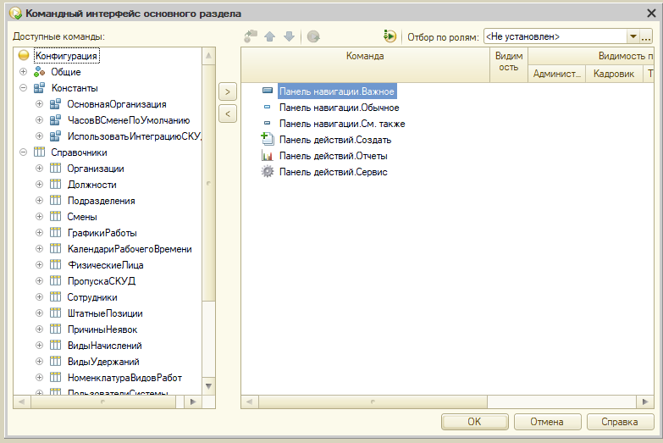
Рисунок 3.1 – Командный интерфейс конфигурации

Формы нормативно-справочной информации (рис. 3.2) объединяют реквизиты, необходимые для кадрового и табельного контуров: ссылка на физическое лицо, подразделение, должность, табельный номер, пропуск СКУД. Форма списка поддерживает отбор по организации и подразделению; форма элемента разделена на блоки «Основное» и «Учет времени», что снижает ошибки при последующем заполнении табеля и регистрации проходов. Аналогично оформлены справочники «Подразделения», «ШтатныеПозиции», «ГрафикиРаботы», «ПропускаСКУД».

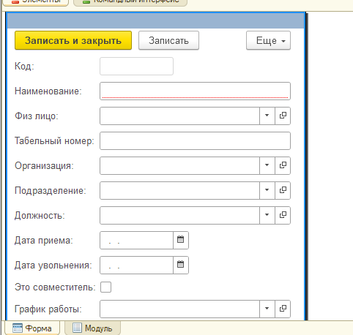
Рисунок 3.2 – Форма справочника «Сотрудники»

Кадровые формы документов (рис. 3.3) содержат шапку с организацией, сотрудником, штатной позицией, графиком работы и пропуском; реквизиты выбора реализованы полями ввода со ссылкой на НСИ. Перед проведением выполняется проверка заполнения и контроль занятости штатной позиции. Формы «КадровоеПеремещение», «Увольнение» и «НазначениеГрафикаРаботы» построены по тому же принципу: логические группы реквизитов, кнопки «Провести» и «Провести и закрыть», доступ к движениям регистров – из формы документа при наличии прав.

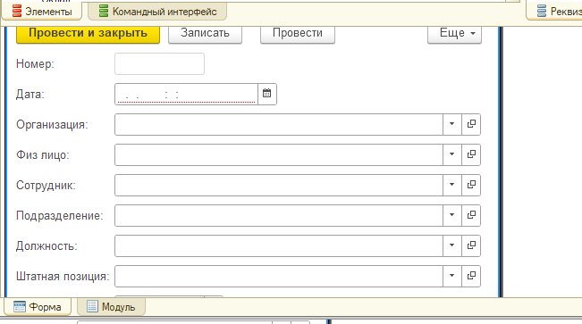
Рисунок 3.3 – Форма документа «ПриемНаРаботу»

Форма табеля (рис. 3.4) – центральный интерфейс табельщика: в шапке задаются организация, подразделение и месяц учета; в табличной части – сотрудники, плановые и фактические часы и дни, вид табельного времени, признак работы в выходной. Предусмотрена команда автозагрузки рассчитанных часов по проходам СКУД (правило «первый вход – последний выход»), визуальное выделение выходных дней и ручная корректировка строк. После проведения данные доступны для сводного табеля и отчетов СКД без повторного ввода.

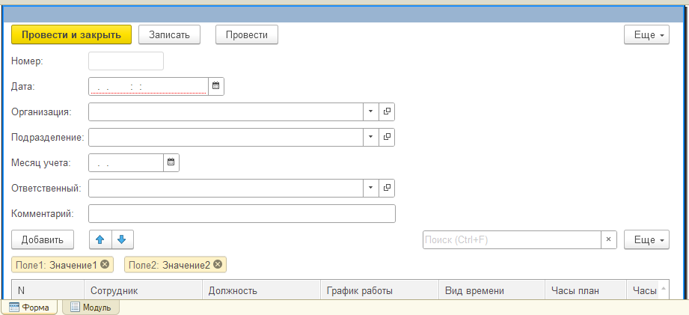
Рисунок 3.4 – Форма документа «Табель»

Форма регистрации проходов (рис. 3.5) предназначена для загрузки событий СКУД: период отбора, табличная часть с сотрудником, пропуском, датой-временем, типом прохода (вход/выход) и точкой доступа. Интерфейс допускает пакетное заполнение строк и последующее проведение с записью в регистр «СостояниеПропусковСКУД». Формы документов отсутствий («Командировка», «Отпуск», «Больничный») и «СводныйТабель» выполнены в той же компоновке: шапка – период и организация, табличная часть – детализация по сотрудникам.

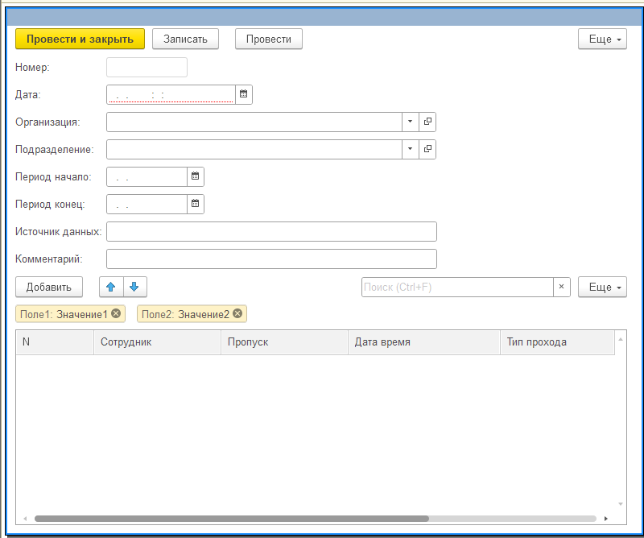
Рисунок 3.5 – Форма документа «РегистрацияПроходовСКУД»

Раздел отчетности (рис. 3.6) использует систему компоновки данных [15]: панель параметров (период, организация, подразделение), кнопка формирования и табличное поле результата. Для руководителя и бухгалтера доступны отчеты:
- «Табель по подразделению»;
- «Свод факт/план по сотрудникам»;
- «Состояние пропусков СКУД»;
- «Занятость штатных позиций».
Формы отчетов унифицированы по расположению элементов. В подсистеме «Администрирование» размещены настройки пользователей, ролей и параметров HTTP-обмена; реализация HTTP-обмена раскрывается в п. 3.3.

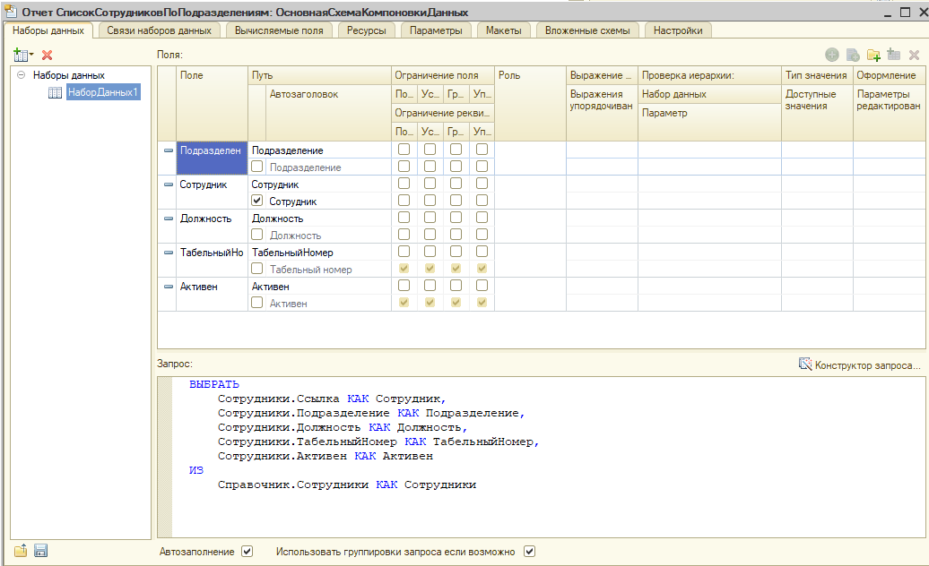
Рисунок 3.6 – Форма отчета системы компоновки данных

Разработанный интерфейс обеспечивает сквозной маршрут «НСИ, кадровое событие, проходы СКУД, табель, отчет» без выхода из конфигурации 1С. Прикладная логика проведения документов, регистров и загрузки данных СКУД описана в п. 3.2; интеграция с веб-сервисом и отчетность – в п. 3.3.

- Реализация кадрового и табельного учета, интеграции со СКУД

Реализация кадрового и табельного контуров выполнена на встроенном языке 1С в модулях объектов метаданных [11]: для каждого документа настроены обработчики «ПередЗаписью», «ОбработкаПроведения» и «ОбработкаУдаленияПроведения». При проведении формируются движения по регистрам, спроектированным в п. 2.3 (табл. 2.24–2.27) [13; 14]. Кадровые документы «ПриемНаРаботу», «КадровоеПеремещение» и «Увольнение» изменяют занятость штатных позиций в регистре «ДвижениеШтатныхПозиций»; документ «НазначениеГрафикаРаботы» записывает период действия графика в регистр сведений «НазначенияГрафиковСотрудников». Требования ТЗ [1] и модель TO-BE (п. 2.1) учтены в контроле обязательных реквизитов и последовательности операций (прием до табеля, назначение пропуска при приеме).
На рисунке 3.7 показан результат проведения приема: штатная позиция переводится в статус «Занята», в движениях фиксируются сотрудник и штатная единица. Аналогичная логика реализована для «КадровоеПеремещение» (освобождение старой и занятие новой позиции при необходимости) и «Увольнение» (освобождение позиции, деактивация пропуска СКУД в карточке сотрудника). Ошибки проведения при занятой позиции или незаполненных реквизитах блокируют запись, что соответствует правилам ссылочной целостности, заданным при проектировании данных (п. 2.3).

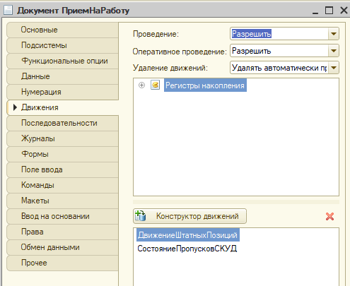
Рисунок 3.7 – Документ «ПриемНаРаботу», движения по регистру «ДвижениеШтатныхПозиций»

Назначение графика (рис. 3.8) связывает сотрудника со справочником «ГрафикиРаботы» на интервал дат; регистр сведений хранит историю назначений и используется при подборе строк табеля. Документы учета отсутствий («Командировка», «Отпуск», «Больничный») оформляют периоды неявки и при проведении участвуют в заполнении видов табельного времени (без дублирования текстовых ФИО в табличных частях). Для ускорения разработки и испытаний применена обработка заполнения тестовых данных: создается комплект НСИ, кадровых и табельных документов с проведением, что позволяет проверять регистры и отчеты СКД на непустых наборах.

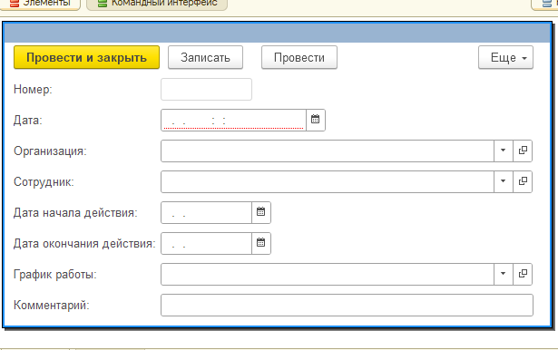
Рисунок 3.8 – Документ «НазначениеГрафикаРаботы»

Интеграция со СКУД реализована на уровне прикладного документа (рис. 3.9): в табличной части «Проходы» фиксируются события входа и выхода с привязкой к «ПропускаСКУД» и «Сотрудники». Источником данных выступает служба пропускного режима; в конфигурации 1С выполняется загрузка и нормализация строк за выбранный период, после чего документ проводится и формирует движения регистра «СостояниеПропусковСКУД». Такой подход согласован с архитектурой п. 2.2: СКУД не заменяет учет в 1С, а поставляет первичные события для расчета фактического времени [6; 10].

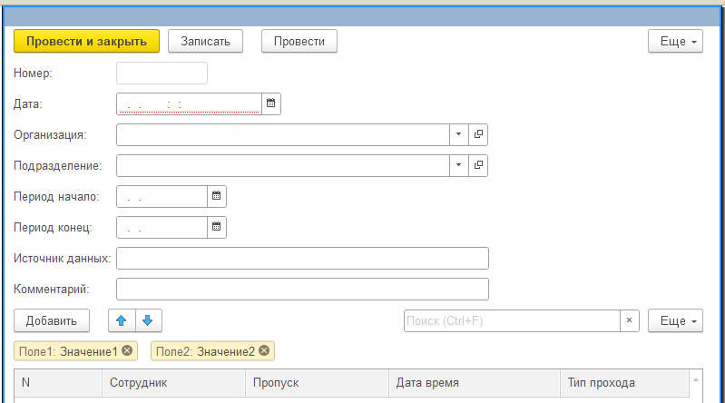
Рисунок 3.9 – Документ «РегистрацияПроходовСКУД»

Документ «Табель» (рис. 3.10) реализует расчет фактических показателей по правилу «первый вход – последний выход» на основании проведенных проходов за день. Команда автозагрузки заполняет табличную часть «СотрудникиТабеля» часами и днями, видами времени; табельщик выполняет визуальный контроль (в том числе работы в выходной) и ручную корректировку. Проведение табеля записывает ресурсы «Часы» и «Дни» в регистр накопления «РабочееВремяСотрудников» по измерениям сотрудник, подразделение, вид времени. Документ «СводныйТабель» агрегирует несколько табелей подразделения за месяц без повторного ввода первичных строк.

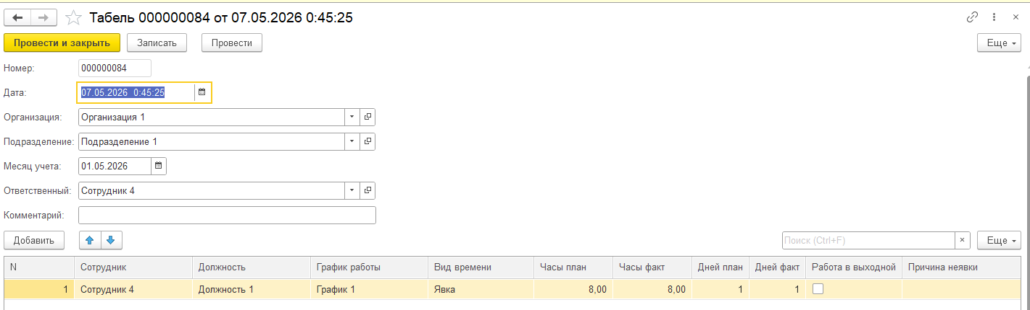
Рисунок 3.10 – Документ «Табель»

На рисунке 3.11 представлены движения регистра «РабочееВремяСотрудников» после проведения табеля: накопленные часы и дни служат источником для отчетов СКД (п. 3.3) и подтверждают корректность цепочки «проходы СКУД, табель, регистр». Контрольные сценарии тестирования включали полный кадровый цикл, назначение графика, регистрацию проходов, формирование табеля и сводного табеля; итоги проверки обобщаются в п. 3.4.

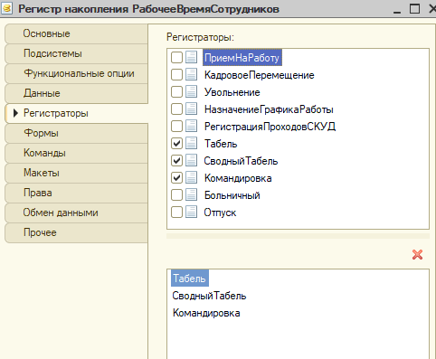
Рисунок 3.11 – Регистр накопления «РабочееВремяСотрудников»
В п. 3.2 реализованы ключевые механизмы учета рабочего времени в конфигурации 1С: кадровые события, интеграция проходов СКУД, табель и консолидация в регистрах. Обмен с внешним веб-сервисом и настройка отчетности СКД рассматриваются в п. 3.3.

- Реализация интеграции с веб-сервисом, отчетность и пользовательские сценарии

Дополнительный канал представления кадрово-табельных сведений реализован обменом с учебным веб-сервисом из каталога проекта репозитория проекта [50]. На стороне 1С создан общий модуль «ИнтеграцияВеб» (сервер, вызов сервера) и клиентский модуль «ИнтеграцияВебКлиент» с командой отправки выгрузки данных [17; 11]. Данные сериализуются в JSON (UTF-8) и передаются HTTP-запросом POST на адрес ресурсу /api/from-1c на сервере приема данных с заголовком Authorization: Bearer и секретом, согласованным с переменной API_SECRET на Node-сервере [38; 46]. Успешность операции определяется кодом ответа HTTP 2xx; при ошибках авторизации или сети пользователю выводится служебное сообщение в сеансе 1С.
На рисунке 3.12 зафиксирован результат отправки данных модулем «ИнтеграцияВеб»: в JSON включаются поля source, subsystem, eventType (employees_export), organization, comment, sentAt и массив employees с реквизитами fio, tabNumber, position, subdivision, phone, email. Клиентская команда выгрузки делегирует вызов на сервер, что соответствует требованиям тонкого клиента [12]. Схема обмена согласована с архитектурой п. 2.2 и детализирована в приложении Б.

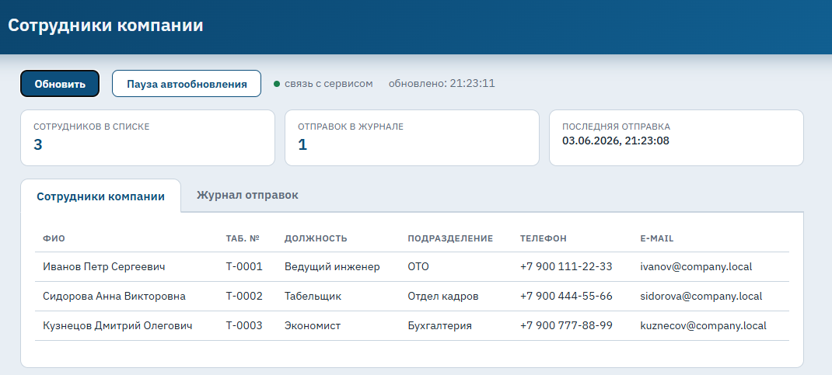
Рисунок 3.12 – Отправка данных из конфигурации 1С на веб-сервис

Веб-контур реализован на платформе Node.js с использованием фреймворка Express [41; 42]: после запуска серверного приложения сервис принимает POST-запросы на ресурс /api/from-1c, выполняет проверку Bearer-токена и сохраняет принятые пакеты (рис. 3.13). Для просмотра предусмотрены главная страница веб-интерфейса и запрос к API журнала сообщений. Журналирование на стороне сервера поддерживает контроль обмена при опытной эксплуатации (гл. 4). Размещение кода в репозитории [50] обеспечивает воспроизводимость стенда на рабочих местах разработки.

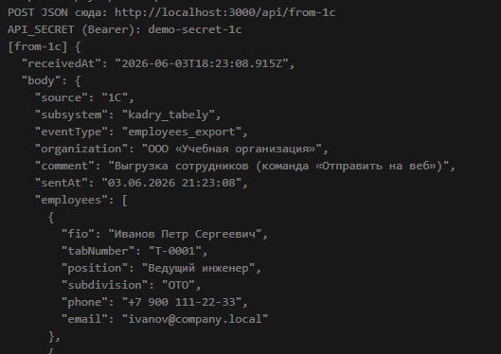
Рисунок 3.13 – Внешний веб-сервис приема данных

Одностраничное приложение (рис. 3.14) отображает таблицу сотрудников, собранную из массива employees всех принятых пакетов; при совпадении табельного номера используется более свежая запись. Панель статистики показывает число сотрудников в списке, количество отправок и время последнего пакета; предусмотрены ручное обновление и периодический опрос API (интервал 10 с). Внешний потребитель получает агрегированное представление без прямого доступа к информационной базе 1С, что соответствует цели ТЗ по публикации сводных данных [1].

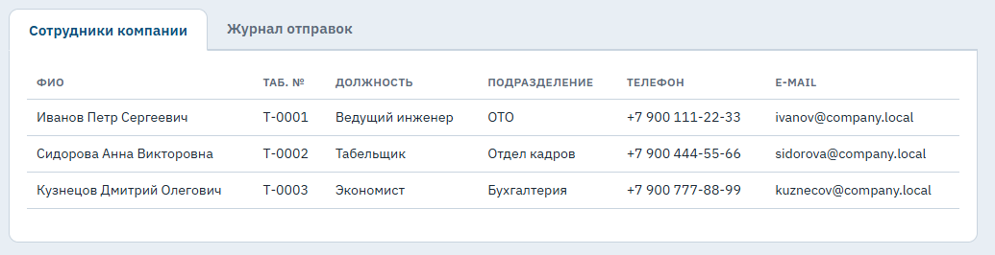
Рисунок 3.14 – Веб-интерфейс «Сотрудники компании»

Вкладка «Журнал отправок» (рис. 3.15) хранит историю POST-запросов: метка типа события, время приема, организация, комментарий, число сотрудников в пакете и раскрываемый блок полного JSON. Журнал подтверждает целостность передачи и служит артефактом приемочного тестирования обмена. Параллельно в конфигурации 1С настроена отчетность на системе компоновки данных [15]: источники – регистры «РабочееВремяСотрудников», «ДвижениеШтатныхПозиций», «СостояниеПропусковСКУД» (п. 3.2).

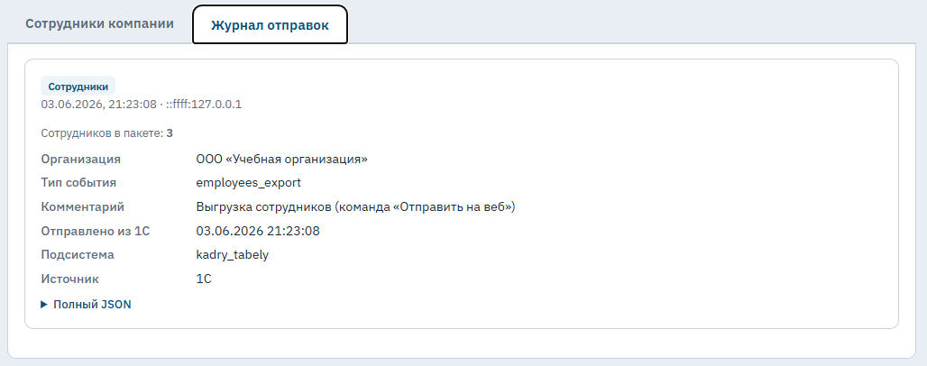
Рисунок 3.15 – Журнал пакетов веб-сервиса

На рисунке 3.16 приведен пример отчета «Свод факт/план по сотрудникам». Аналогично формируются:
- «Табель по подразделению»;
- «Состояние пропусков СКУД»;
- «Занятость штатных позиций».
Параметры отчета (период, организация, подразделение) согласованы с реквизитами документов табельного контура.
Пользовательские сценарии, реализованные в п. 3.1–3.3:
- кадровый цикл с контролем штатной позиции;
- регистрация проходов и формирование табеля с автозагрузкой часов;
- сводный табель и отчеты для руководителя и бухгалтера;
- отправка выгрузки сотрудников на веб-сервис приема данных и проверка отображения сведений на веб-интерфейсе.
Сценарии согласованы с моделью TO-BE (рис. 2.1–2.2) и используются при тестировании (п. 3.4).

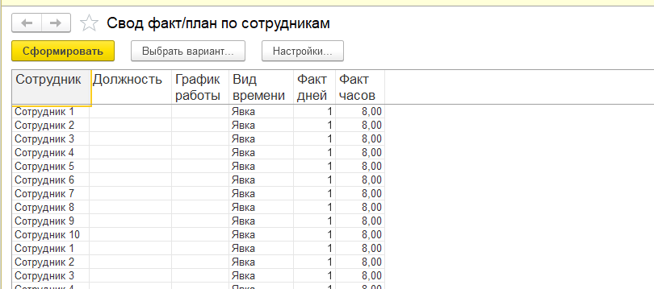
Рисунок 3.16 – Отчет «Свод факт/план по сотрудникам»

В п. 3.3 реализован контур обмена данными между конфигурацией 1С и внешним веб-сервисом по протоколу HTTP с телом сообщения в формате JSON, а также внутренняя аналитика на системе компоновки данных по регистрам проведения. Внешний сервис приема не заменяет прикладную базу, но подтверждает техническую реализуемость интеграции, зафиксированной в ТЗ [1] и архитектуре главы 2.

- Тестирование и выводы по разделу

Функциональное и интеграционное тестирование выполнено по сценариям, согласованным с ТЗ [1] и критериями приемки (табл. 1.4).
Проверены сценарии:
- кадровый цикл;
- назначение графика;
- регистрация проходов СКУД;
- формирование табеля и сводного табеля;
- отчеты СКД;
- обмен с веб-сервисом;
- ролевой доступ [16].
Для подготовки контрольного наполнения информационной базы использована обработка заполнения тестовых данных: создаются организации, подразделения, сотрудники, пропуска, кадровые и табельные документы с проведением.
Проверка отрицательных случаев включала:
- попытку проведения без обязательных реквизитов;
- проведение при занятой штатной позиции;
- отправку на веб-сервис при остановленном сервисе;
- формирование отчетов при отсутствии движений регистров [4; 33].
На рисунке 3.17 показана обработка первичного наполнения базы: после выполнения в журналах появляются справочники НСИ и проведенные документы, что сокращает время подготовки стенда к испытаниям.
Далее пошагово проверялся кадровый маршрут:
- прием на работу;
- кадровое перемещение;
- назначение графика;
- регистрация проходов СКУД;
- табель за месяц;
- сводный табель.
На каждом шаге контролировались движения соответствующих регистров и отсутствие дублирования сведений в табличных частях.
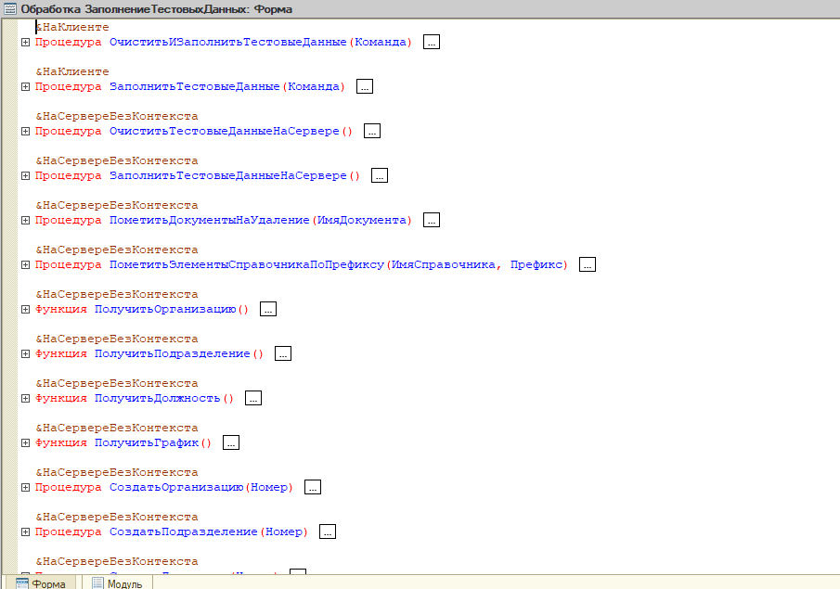
Рисунок 3.17 – Обработка заполнения тестовых данных

Сводный табель (рис. 3.18) подтвердил консолидацию нескольких табелей подразделения: агрегированные часы и дни по сотрудникам и видам времени совпали с суммой первичных документов. Отдельно проверены документы отсутствий и корректность отражения видов табельного времени в табеле. Интеграционный сценарий СКУД выполнен загрузкой проходов и автоматическим расчетом фактических часов в документе «Табель» с последующим сопоставлением плановых и фактических показателей.

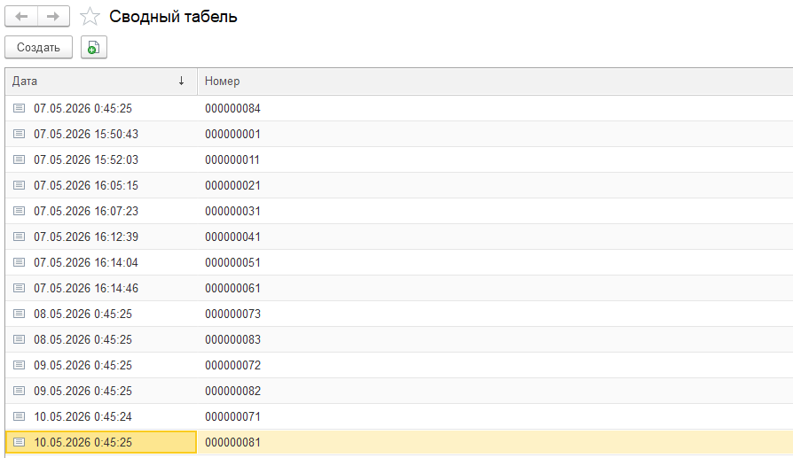
Рисунок 3.18 – Документ «СводныйТабель»

Отчетность (рис. 3.19 и аналогичные формы по регистрам) формировалась без пустых вариантов после устранения расхождений в именах полей запросов СКД и структуры вывода «Отчет – Таблица».
Проверены отчеты:
- «Свод факт/план по сотрудникам»;
- «Состояние пропусков СКУД»;
- «Занятость штатных позиций».
Обмен с веб-сервисом: при корректном запуске сервиса и совпадении секрета авторизации фиксировался ответ HTTP 2xx, появление пакета в журнале веб-интерфейса и таблицы сотрудников; при неверном токене возвращался код 401, в сеансе 1С выводилось сообщение об ошибке [17; 38].

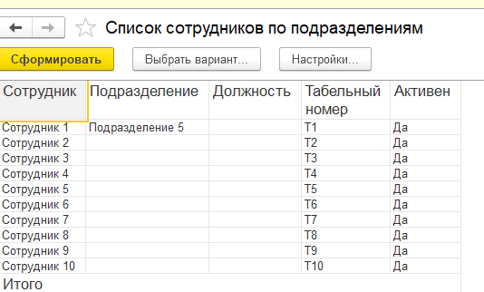
Рисунок 3.19 – Отчет «Табель по подразделению»

Журнал веб-сервиса (рис. 3.20) зафиксировал метку времени приема, тип события employees_export и состав массива employees, что использовано как артефакт интеграционного теста. Ролевой доступ проверен под учетными записями кадровика, табельщика, руководителя и администратора: видимость подсистем и прав на проведение соответствовала табл. 2.28.


Рисунок 3.20 – Результат интеграционного испытания обмена

По результатам тестирования подтверждена работоспособность конфигурации «Кадры-Табель» по основным сценариям TO-BE: кадровые операции, учет проходов, табельный учет, отчетность и публикация сводных сведений во внешний контур. Выявленные в ходе разработки и испытаний замечания (пустые отчеты, несоответствие полей СКД, права видимости форм) устранены; повторные прогоны сценариев выполнены успешно. Реализованные интерфейс, прикладная логика, интеграция со СКУД и веб-сервисом соответствуют проектным решениям гл. 2 и готовы к опытной эксплуатации в гл. 4 [1; 4].
Выводы по разделу 3: выполнен цикл «проектирование – разработка – проверка» прикладной конфигурации на платформе «1С:Предприятие 8.3»; данные проходят путь от ввода документов и регистров до аналитических отчетов и внешнего представления. Глава 3 завершает технологическую часть работы; в главе 4 описаны развертывание информационной базы и веб-сервиса, наполнение НСИ, настройка прав, опытная эксплуатация и приемка системы.

- Внедрение автоматизированной системы учета рабочего времени

- Подготовка технической среды, развертывание информационной базы и веб-сервиса

Внедрение АС «Кадры-Табель» начато с подготовки технической среды по результатам обследования (табл. 1.3) и требованиям ТЗ к вводу в действие [1; 8]. Подготовлены рабочие места пользователей с единой версией платформы «1С:Предприятие 8.3» в режиме управляемого приложения [12; 24], сервер приложений 1С и сервер СУБД (клиент-серверный вариант) [20; 49], настроены резервное копирование информационной базы и сетевые доступы к хосту внешнего веб-сервиса. Конфигурация размещена в отдельной информационной базе; исходный код прикладного решения и веб-контура приема данных учтен в системе контроля версий [43; 50].
Последовательность шагов (табл. 4.1) согласована с календарным планом (табл. 2.1) и этапом «Подготовка к вводу в действие» ТЗ [1]. Отдельно согласованы параметры интеграции со службой СКУД: формат передачи проходов, периодичность загрузки, ответственный со стороны пропускного режима. Для учебно-опытного контура веб-сервис развернут на локальном хосте; при промышленной эксплуатации предусматривается перенос на выделенный сервер с HTTPS и хранением секрета авторизации вне прикладного кода [7; 39].

Таблица 4.1 – Основные шаги развертывания технической среды
№ | Мероприятие | Результат
1 | Установка платформы 1С на сервере и рабочих местах | Единая версия 8.3, режим управляемого приложения
2 | Создание информационной базы, загрузка конфигурации | ИБ «Кадры-Табель», обновление структуры метаданных
3 | Настройка кластера и прав доступа к ИБ | Регламентированный вход пользователей, резервное копирование
4 | Развертывание внешнего веб-сервиса приема JSON | Сервис на порту 3000, ресурс POST /api/from-1c [17; 46]
5 | Проверка сетевой связности 1С и веб-сервиса | Успешный тестовый обмен с кодом HTTP 2xx

На рисунке 4.1 показана созданная информационная база и подключение пользователей через клиентское приложение 1С. Выполнено обновление конфигурации до актуальной версии метаданных, разработанной в гл. 3. Проверена работоспособность тонкого клиента и доступность подсистем командного интерфейса для учетной записи администратора.

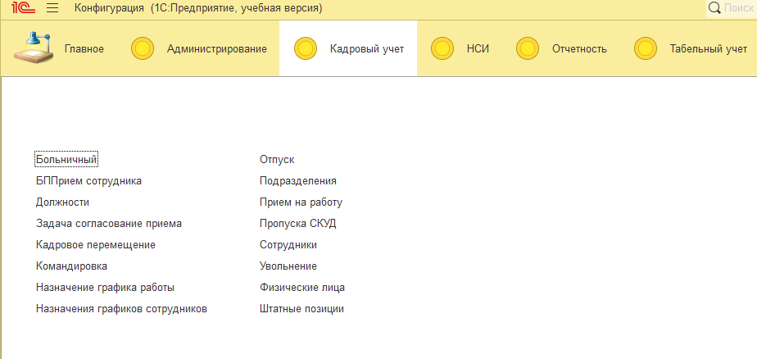
Рисунок 4.1 – Информационная база конфигурации «Кадры-Табель»

Схема размещения (рис. 4.2) уточняет связь рабочих мест, сервера 1С, СУБД, подсистемы СКУД и внешнего веб-сервиса приема данных. Согласовано с рис. 1.3 и рис. 2.5: исходящий обмен из 1С выполняется по HTTP, входящие проходы СКУД оформляются документом «РегистрацияПроходовСКУД». Зафиксированы порты и адреса, используемые на стенде внедрения.
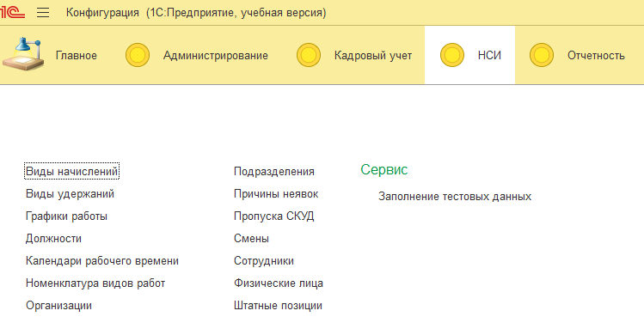
Рисунок 4.2 – Размещение компонентов автоматизированной системы

Внешний сервис (рис. 4.3) принимает POST-запросы с телом JSON и заголовком Authorization; на главной странице отображаются сведения о сотрудниках и журнал пакетов (п. 3.3). После развертывания выполнен контрольный вызов из конфигурации 1С модулем «ИнтеграцияВеб». Этап 4.1 завершен вводом технического контура; наполнение данных и права пользователей настраиваются в п. 4.2.

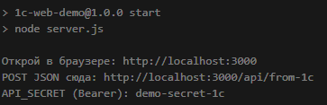
Рисунок 4.3 – Внешний веб-сервис приема данных

- Заполнение нормативно-справочной информации и настройка прав доступа

Заполнение НСИ выполнено по структуре, спроектированной в п. 2.3: организации, подразделения, должности, штатные позиции, физические лица, сотрудники, графики работы, смены, пропуска СКУД, причины неявок, номенклатура видов работ. Первичное наполнение сочетало ручной ввод эталонных записей и использование обработки заполнения тестовых данных для ускорения стенда. Для каждого справочника проверены обязательные реквизиты и отсутствие «разорванных» ссылок при создании документов.
На рисунке 4.4 представлен фрагмент НСИ после ввода: сотрудники связаны с физическими лицами, подразделениями, должностями и пропусками СКУД. Штатные позиции приведены в соответствие со штатным расписанием организации (учебный стенд). Далее созданы учетные записи пользователей информационной базы и назначены роли прикладного решения.

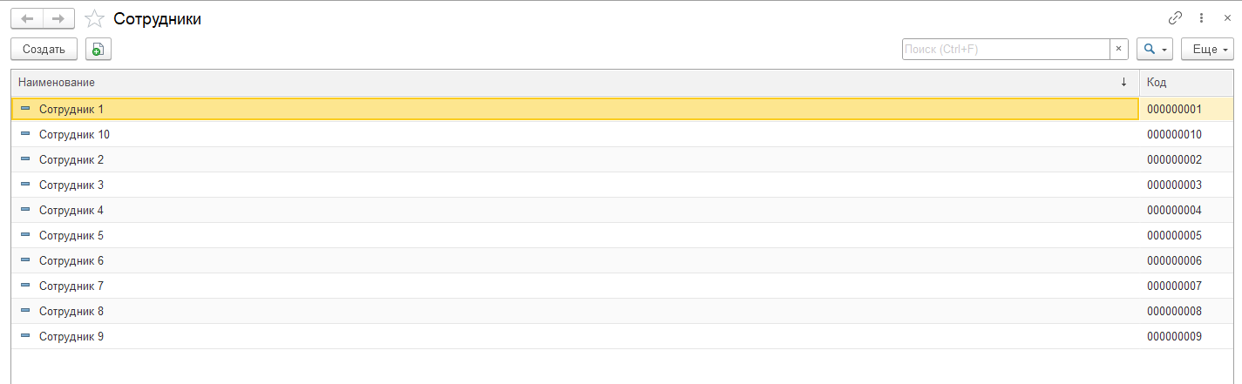
Рисунок 4.4 – Заполненный справочник «Сотрудники»

Ролевая модель (рис. 4.5, табл. 2.28) реализована профилями: кадровик, табельщик, руководитель, бухгалтер, администратор [16]. Помимо назначения ролей настроены видимость подсистем командного интерфейса и права чтения объектов, используемых в формах и отчетах. Проведена проверка входа под каждой ролью: кадровик не проводит табель, табельщик не изменяет кадровые приказы, руководитель и бухгалтер работают в режиме просмотра отчетности. Соблюдение требований к персональным данным учтено ограничением круга пользователей с правом изменения карточек физических лиц [7].

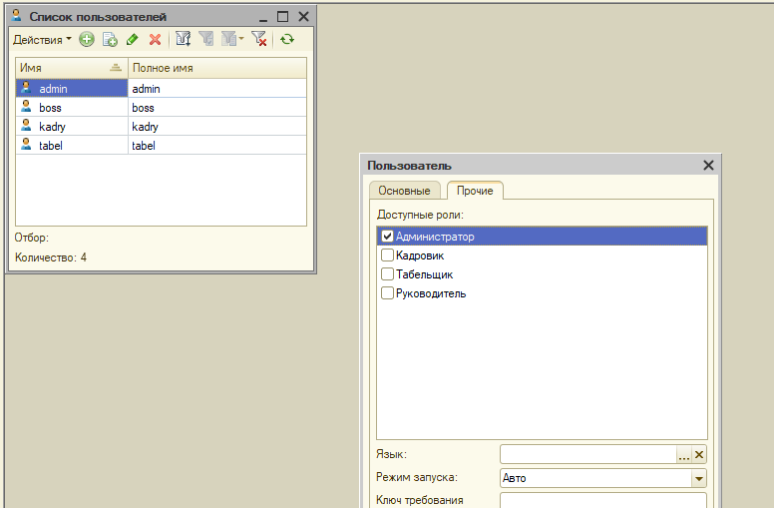
Рисунок 4.5 – Настройка ролей и прав доступа

По итогам п. 4.2 информационная база содержит согласованную НСИ и разграниченный доступ; пользователи допущены к опытной эксплуатации по регламенту, утвержденному на этапе внедрения.

- Опытная эксплуатация, проверка обмена с веб-сервисом и приемка системы

Опытная эксплуатация проводилась в течение отчетного месяца по сценариям TO-BE (рис. 2.1–2.2) с участием представителей отдела кадров, табельщика, руководителя подразделения и администратора. Выполнены кадровые операции, регистрация проходов, формирование табеля и сводного табеля, формирование отчетов СКД, отправка выгрузки сотрудников на веб-сервис. Замечания пользователей фиксировались в журнале опытной эксплуатации и устранялись в рамках сопровождения (уточнение форм, подсказок, отборов в отчетах).
Документ «Табель» (рис. 4.6) оформлен за месяц по подразделению с использованием автозагрузки часов по СКУД и ручной корректировкой отдельных дней. Проведение подтвердило запись в регистр «РабочееВремяСотрудников»; сводный табель сформирован без расхождений с первичными табелями. Руководитель подразделения использовал отчет «Свод факт/план по сотрудникам» для контроля отклонений плановых и фактических показателей.

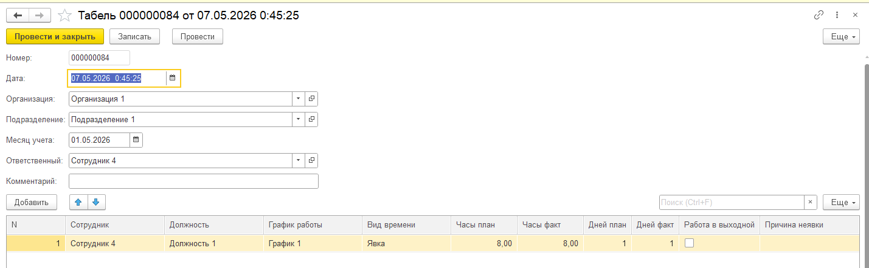
Рисунок 4.6 – Документ «Табель» в период опытной эксплуатации

Обмен с веб-сервисом (рис. 4.7) выполнялся по регламенту: отправка пакета employees_export из 1С, проверка ответа HTTP 2xx, наличие записи в журнале веб-интерфейса и актуализация таблицы сотрудников. Интеграционные сбои (остановка сервиса, неверный токен) отрабатывались по процедуре эскалации к администратору. Результаты согласованы с испытаниями п. 3.4.

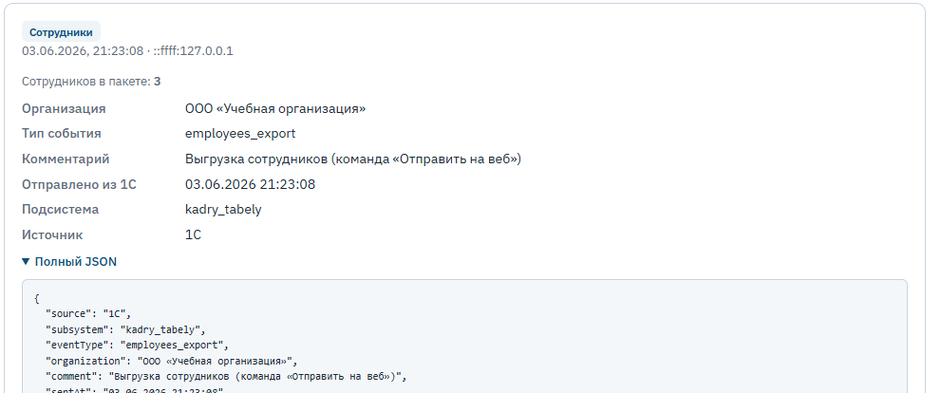
Рисунок 4.7 – Обмен с веб-сервисом в ходе опытной эксплуатации

Приемка оформлена по критериям табл. 4.2 и разделу 7 ТЗ [1]: составлен протокол функциональных испытаний, зафиксированы успешные прогоны сценариев, согласован акт приемки-сдачи работ (или акт ввода в опытную эксплуатацию по локальному регламенту организации). Обучение пользователей включало краткие инструкции по кадровому и табельному контуру, формированию отчетов и действиям при ошибке обмена с веб-сервисом [29].
Критерии приемки автоматизированной системы сведены в табл. 4.2.

Таблица 4.2 – Критерии приемки автоматизированной системы
№ | Критерий | Статус
1 | Выполнение функций ТЗ: кадры, табель, СКУД, сводный табель, отчеты СКД | Выполнено
2 | Корректность движений регистров при проведении документов | Выполнено
3 | Ролевое разграничение по табл. 2.28 | Выполнено
4 | Обмен с веб-сервисом: POST JSON, HTTP 2xx, отображение на веб-интерфейсе | Выполнено
5 | Отсутствие критических ошибок в сценариях опытной эксплуатации | Выполнено

Протокол приемки (рис. 4.8) подтверждает завершение внедрения на учебно-производственном стенде и готовность к промышленному сопровождению при условии переноса веб-сервиса на защищенный хост и закрепления регламентов резервного копирования. Дальнейшее развитие системы может включать расширение состава выгрузки на веб-сервис и углубленную интеграцию с корпоративным порталом без изменения ядра учета в 1С.

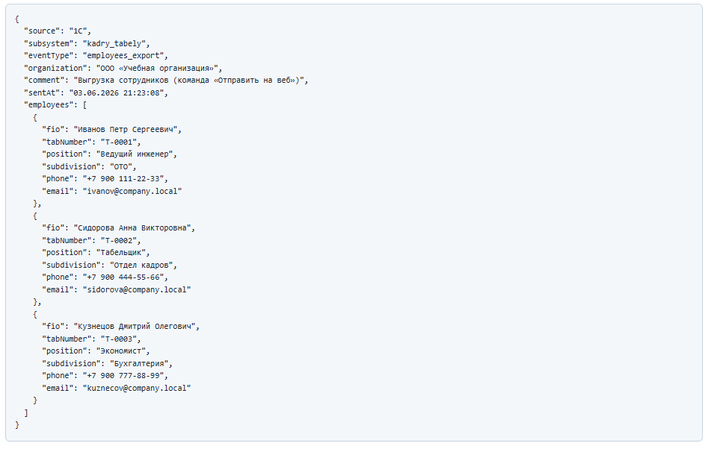
Рисунок 4.8 – Протокол приемочных испытаний

- Выводы по разделу

В главе 4 выполнен комплекс мероприятий по внедрению АС «Кадры-Табель»: подготовлена техническая среда, развернуты информационная база и внешний веб-сервис (п. 4.1, табл. 4.1, рис. 4.1–4.3), заполнена НСИ и настроены роли (п. 4.2, рис. 4.4–4.5), проведена опытная эксплуатация с проверкой обмена и приемкой по критериям ТЗ (п. 4.3, табл. 4.2, рис. 4.6–4.8). Внедрение подтвердило достижимость целей работы: единое информационное пространство кадрового и табельного учета, использование данных СКУД, отчетность для руководства и публикация сводных сведений во внешний контур [1; 6].
Выводы по выпускной квалификационной работе в целом формулируются в заключении. Практический результат главы 4 – введенная в действие на стенде автоматизированная система учета рабочего времени на платформе «1С:Предприятие 8.3», согласованная с проектными решениями гл. 2–3 и нормативными требованиями к учету труда [6; 10]. Материалы внедрения и исходный код размещены в репозитории проекта [50].

Заключение

В выпускной квалификационной работе решена задача внедрения автоматизированной системы учета рабочего времени на платформе «1С:Предприятие 8.3» для кадрового и табельного контура организации. Исходной проблемой выступало разрозненное ведение сведений, повторный ввод данных и риск ошибок при формировании табеля; поставленная цель достигнута созданием, испытанием и вводом в действие на стенде прикладной конфигурации АС «Кадры-Табель», согласованной с требованиями трудового законодательства и учета рабочего времени [6; 10].
В аналитической главе 1 выполнены обследование предметной области, моделирование процесса AS-IS, систематизация требований пользователей и параметров ИТ-среды, разработка технического задания по ГОСТ 34.602-2020 [1]. Установлено, что автоматизация должна охватывать:
- НСИ;
- кадровые документы;
- учет проходов СКУД;
- табель и сводный табель;
- отчетность;
- обмен агрегированными данными с внешним веб-сервисом.
В проектной главе 2 сформированы целевая модель TO-BE, модульная архитектура подсистем, ER-модель и схема метаданных 1С, ролевая модель доступа, календарный план разработки. Проектные решения обеспечили прослеживаемость от требований ТЗ к составу справочников, документов и регистров.
В главе 3 реализованы управляемый интерфейс, прикладная логика проведения документов, интеграция со СКУД и обмен по HTTP с передачей JSON [17; 38], отчеты на системе компоновки данных [15]. Общий модуль «ИнтеграцияВеб» формирует и отправляет структурированные пакеты на внешний сервис приема; веб-интерфейс отображает сведения о сотрудниках и журнал отправок. Функциональное и интеграционное тестирование подтвердило работоспособность кадрового цикла, табельного учета, отчетности и обмена; выявленные при разработке замечания устранены до этапа внедрения.
В главе 4 выполнены развертывание информационной базы и внешнего веб-сервиса, заполнение НСИ, настройка ролей, опытная эксплуатация и приемка по критериям ТЗ. Пользователи отдела кадров, табельщики, руководитель и бухгалтерия получили единый контур учета; служба СКУД выступает источником проходов, внешний сервис – каналом представления сводных кадровых сведений без дублирования учета в 1С. Приемочные испытания зафиксированы протоколом; критические сценарии выполняются без ошибок.
Практическая значимость работы состоит в готовой конфигурации «с нуля» на платформе 8.3 [11; 12], пригодной для сопровождения и развития. Перспективы развития:
- расширение состава выгрузки на веб-сервис;
- углубление интеграции с корпоративными системами;
- перевод веб-сервиса на промышленный контур с HTTPS.
Выполнены все задачи, сформулированные во введении; материалы диаграмм AS-IS и TO-BE, схемы данных и обмена приведены в приложениях, исходный код и артефакты проекта размещены в репозитории [50]. Результаты работы могут использоваться организацией как основа регламентированного кадрово-табельного учета и демонстрация применения стандартов проектирования автоматизированных систем [1; 4].

Список используемых источников и литературы

- ГОСТ 34.602-2020. Информационная технология. Комплекс стандартов на автоматизированные системы. Техническое задание на создание автоматизированной системы. – Введ. 2021-06-01. – Москва : Стандартинформ, 2020. – 26 с. – Текст : непосредственный.
- ГОСТ 34.201-2020. Информационная технология. Комплекс стандартов на автоматизированные системы. Виды, комплектность и обозначение документов при создании автоматизированных систем. – Введ. 2021-06-01. – Москва : Стандартинформ, 2020. – Текст : непосредственный.
- ГОСТ Р 59795-2021. Информационные технологии. Комплекс стандартов на автоматизированные системы. Автоматизированные системы. Требования к содержанию документов. – Москва : Стандартинформ, 2021. – Текст : непосредственный.
- ГОСТ Р ИСО/МЭК 12207-2019. Системная и программная инженерия. Процессы жизненного цикла программных средств. – Москва : Стандартинформ, 2020. – Текст : непосредственный.
- ГОСТ Р 7.0.5-2008. Система стандартов по информации, библиотечному и издательскому делу. Библиографическая ссылка. Общие требования и правила составления. – Москва : Стандартинформ, 2008. – Текст : непосредственный.
- Трудовой кодекс Российской Федерации от 30.12.2001 № 197-ФЗ (ред. от 13.05.2025) [Электронный ресурс]. – URL: http://pravo.gov.ru/ (дата обращения: 27.05.2026).
- Федеральный закон от 27.07.2006 № 152-ФЗ (ред. от 08.08.2024) «О персональных данных» [Электронный ресурс]. – URL: http://pravo.gov.ru/ (дата обращения: 27.05.2026).
- Федеральный закон от 06.12.2011 № 402-ФЗ (ред. от 28.09.2024) «О бухгалтерском учете» [Электронный ресурс]. – URL: http://pravo.gov.ru/ (дата обращения: 28.05.2026).
- Постановление Госкомстата России от 05.01.2004 № 1 «Об утверждении унифицированных форм первичной учетной документации по учету труда и его оплаты» [Электронный ресурс]. – URL: http://pravo.gov.ru/ (дата обращения: 28.05.2026).
- Приказ Минтруда России от 15.06.2004 № 47 «О формах ведения учета рабочего времени» [Электронный ресурс]. – URL: https://normativ.kontur.ru/ (дата обращения: 29.05.2026).
- 1С:Предприятие 8.3. Руководство разработчика [Электронный ресурс]. – Москва : Фирма «1С», 2026. – URL: https://v8.1c.ru/platforma/rukovodstvo-razrabotchika/ (дата обращения: 29.05.2026).
- 1С:Предприятие 8.3. Управляемое приложение [Электронный ресурс]. – Москва : Фирма «1С», 2026. – URL: https://v8.1c.ru/platforma/upravlyaemoe-prilozhenie/ (дата обращения: 30.05.2026).
- 1С:Предприятие 8.3. Регистры накопления [Электронный ресурс]. – Москва : Фирма «1С», 2026. – URL: https://v8.1c.ru/platforma/registry-nakopleniya/ (дата обращения: 30.05.2026).
- 1С:Предприятие 8.3. Регистры сведений [Электронный ресурс]. – Москва : Фирма «1С», 2026. – URL: https://v8.1c.ru/platforma/registry-svedeniy/ (дата обращения: 30.05.2026).
- 1С:Предприятие 8.3. Система компоновки данных [Электронный ресурс]. – Москва : Фирма «1С», 2026. – URL: https://v8.1c.ru/platforma/sistema-komponovki-dannykh/ (дата обращения: 31.05.2026).
- 1С:Предприятие 8.3. Механизм ролей и прав доступа [Электронный ресурс]. – Москва : Фирма «1С», 2026. – URL: https://v8.1c.ru/platforma/prava-dostupa/ (дата обращения: 31.05.2026).
- 1С:Предприятие 8.3. Работа с HTTP и FTP [Электронный ресурс]. – Москва : Фирма «1С», 2026. – URL: https://v8.1c.ru/platforma/rabota-s-http-i-ftp/ (дата обращения: 31.05.2026).
- 1С:Предприятие 8.3. Web-сервисы [Электронный ресурс]. – Москва : Фирма «1С», 2026. – URL: https://v8.1c.ru/platforma/web-servisy/ (дата обращения: 01.06.2026).
- 1С:Предприятие 8.3. REST-интерфейс [Электронный ресурс]. – Москва : Фирма «1С», 2026. – URL: https://v8.1c.ru/platforma/rest-interfeys/ (дата обращения: 01.06.2026).
- 1С:Предприятие 8.3. Клиент-серверный вариант работы [Электронный ресурс]. – Москва : Фирма «1С», 2026. – URL: https://v8.1c.ru/platforma/klient-servernyy-variant-raboty/ (дата обращения: 01.06.2026).
- 1С:Предприятие 8.3. Решения для кадрового учета и расчета зарплаты [Электронный ресурс]. – Москва : Фирма «1С», 2026. – URL: https://v8.1c.ru/hrm/ (дата обращения: 01.06.2026).
- 1С:ИТС. Официальная техническая поддержка разработчиков [Электронный ресурс]. – Москва : Фирма «1С», 2026. – URL: https://its.1c.ru/ (дата обращения: 02.06.2026).
- 1С:ИТС. Методическая поддержка для разработчиков 1С:Предприятие 8 [Электронный ресурс]. – URL: https://its.1c.ru/db/metod8dev (дата обращения: 02.06.2026).
- 1С:ИТС. Документация платформы 1С:Предприятие 8.3.8 [Электронный ресурс]. – URL: https://its.1c.ru/db/v838doc (дата обращения: 02.06.2026).
- Хрусталева, Е. В. 1С:Предприятие 8.3. Практическое пособие разработчика : учебное пособие / Е. В. Хрусталева. – Москва : 1С-Паблишинг, 2023. – 873 с. – ISBN 978-5-9677-3313-4.
- Рызанченко, Д. Ф. 1С:Предприятие 8.3. Основы разработки : учебное пособие / Д. Ф. Рызанченко. – Москва : 1С-Паблишинг, 2022. – 544 с. – ISBN 978-5-9677-3214-4.
- Габец, Н. П. 1С:Предприятие 8.3. Профессиональная разработка : учебное пособие / Н. П. Габец, П. А. Козырев. – Москва : 1С-Паблишинг, 2023. – 962 с. – ISBN 978-5-9677-3320-2.
- Хрусталева, Е. В. 1С:Предприятие 8.3. Разработка сложных отчетов с использованием системы компоновки данных : учебное пособие / Е. В. Хрусталева. – Москва : 1С-Паблишинг, 2022. – 544 с. – ISBN 978-5-9677-3207-6.
- Орлов, С. А. Технологии разработки программного обеспечения : учебник / С. А. Орлов. – 5-е изд. – Санкт-Петербург : Питер, 2022. – 608 с. – ISBN 978-5-4461-1693-5.
- Гагарина, Л. Г. Разработка и эксплуатация автоматизированных информационных систем : учебное пособие / Л. Г. Гагарина, В. Г. Кокорев, Б. Д. Виснапуль. – Москва : Форум : ИНФРА-М, 2021. – 384 с. – ISBN 978-5-8199-0924-1.
- Дейт, К. Дж. Введение в системы баз данных / К. Дж. Дейт ; пер. с англ. – 8-е изд. – Москва : Вильямс, 2020. – 1328 с. – ISBN 978-5-907144-59-5.
- Sommerville, I. Software Engineering / I. Sommerville. – 10th ed. – Boston : Pearson, 2021. – 816 p. – ISBN 978-0-13-750579-1.
- Wiegers, K. E., Beatty, J. Software Requirements / K. E. Wiegers, J. Beatty. – 4th ed. – Redmond : Microsoft Press, 2022. – 672 p. – ISBN 978-1-5093-0878-3.
- Kimball, R., Ross, M. The Data Warehouse Toolkit : The Definitive Guide to Dimensional Modeling / R. Kimball, M. Ross. – 4th ed. – Hoboken : Wiley, 2023. – 600 p. – ISBN 978-1-119-74453-1.
- Fowler, M. UML Distilled : A Brief Guide to the Standard Object Modeling Language / M. Fowler. – 3rd ed. – Boston : Addison-Wesley, 2004. – 193 p. – ISBN 978-0-321-19368-1.
- OMG Unified Modeling Language (OMG UML), Version 2.5.1 [Электронный ресурс]. – Object Management Group, 2017. – URL: https://www.omg.org/spec/UML/2.5.1 (дата обращения: 27.05.2026).
- Business Process Model and Notation (BPMN), Version 2.0.2 [Электронный ресурс]. – Object Management Group, 2014. – URL: https://www.omg.org/spec/BPMN/2.0.2 (дата обращения: 28.05.2026).
- Bray, T. The JavaScript Object Notation (JSON) Data Interchange Format : RFC 8259 [Электронный ресурс]. – IETF, 2017. – URL: https://www.rfc-editor.org/rfc/rfc8259 (дата обращения: 28.05.2026).
- Jones, M. B. The OAuth 2.0 Authorization Framework: Bearer Token Usage : RFC 6750 [Электронный ресурс]. – IETF, 2012. – URL: https://www.rfc-editor.org/rfc/rfc6750 (дата обращения: 29.05.2026).
- HTTP – Hypertext Transfer Protocol [Электронный ресурс] / MDN Web Docs. – URL: https://developer.mozilla.org/en-US/docs/Web/HTTP (дата обращения: 29.05.2026).
- Node.js v22 Documentation [Электронный ресурс]. – OpenJS Foundation, 2026. – URL: https://nodejs.org/docs/latest/api/ (дата обращения: 30.05.2026).
- Express 4.x API Reference [Электронный ресурс]. – OpenJS Foundation, 2026. – URL: https://expressjs.com/en/api.html (дата обращения: 30.05.2026).
- Git – Reference Manual [Электронный ресурс]. – URL: https://git-scm.com/doc (дата обращения: 31.05.2026).
- Министерство труда и социальной защиты Российской Федерации. Официальный сайт [Электронный ресурс]. – URL: https://mintrud.gov.ru/ (дата обращения: 01.06.2026).
- Роструд. Федеральная служба по труду и занятости [Электронный ресурс]. – URL: https://rostrud.gov.ru/ (дата обращения: 01.06.2026).
- 1С:Предприятие 8.3. Обмен данными [Электронный ресурс]. – Москва : Фирма «1С», 2026. – URL: https://v8.1c.ru/platforma/obmen-dannymi/ (дата обращения: 02.06.2026).
- Методические рекомендации по обеспечению безопасности персональных данных при их обработке в информационных системах персональных данных : утв. приказом ФСТЭК России от 18.02.2013 № 21 [Электронный ресурс]. – URL: http://pravo.gov.ru/ (дата обращения: 03.06.2026).
- КонсультантПлюс : справочно-правовая система [Электронный ресурс]. – URL: http://www.consultant.ru/ (дата обращения: 03.06.2026).
- 1С:Предприятие 8.3. Обзор архитектуры платформы [Электронный ресурс]. – Москва : Фирма «1С», 2026. – URL: https://v8.1c.ru/platforma/obzor-arkhitektury-platformy/ (дата обращения: 03.06.2026).
- user34mt/1Cpractic : репозиторий проекта автоматизации учета рабочего времени [Электронный ресурс]. – URL: https://github.com/user34mt/1Cpractic (дата обращения: 03.06.2026).

Приложения

Приложение А. Диаграммы бизнес-процессов AS-IS и TO-BE

В приложении А приведены дополнительные модели процесса кадрового и табельного учета, не дублирующие рис. 1.1–1.2 и рис. 2.1–2.2 основного текста, но развивающие их по содержанию работы. Диаграммы выполнены в нотации UML (Activity Diagram, Use Case Diagram) [35; 36] с именами документов конфигурации «Кадры-Табель». Исходные материалы диаграмм размещены в репозитории проекта [50].
На рисунке А.1 показано текущее состояние без единой информационной базы: отдел кадров, служба СКУД, табельщик и руководитель обмениваются сведениями разрозненно. Диаграмма отражает причины дублирования данных и задержек, обоснованных в п. 1.2.

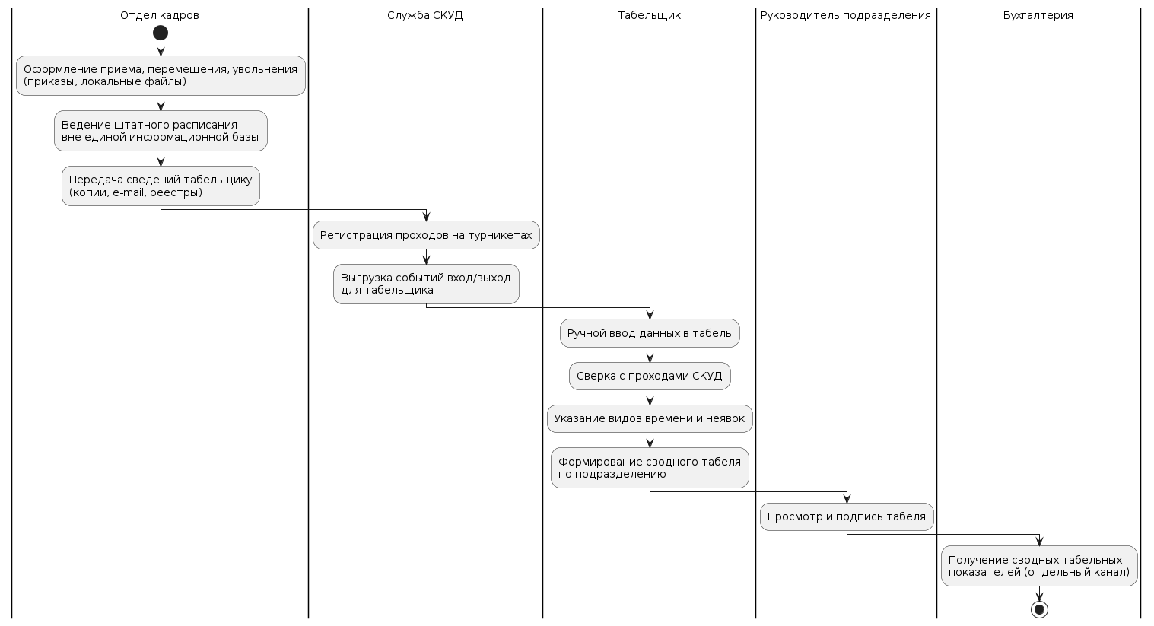
Рисунок А.1 – AS-IS: процесс с дорожками участников

Рисунок А.2 детализирует кадровые события до внедрения 1С: прием, перемещение, увольнение и передача сведений в табельный учет отдельным каналом. Модель сопоставляется с целевым оформлением документов «ПриемНаРаботу», «КадровоеПеремещение», «Увольнение» в TO-BE.

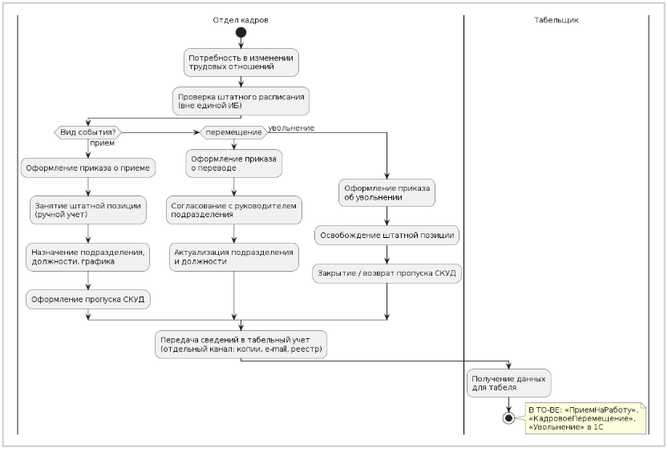
Рисунок А.2 – AS-IS: кадровый контур

Диаграмма А.3 отражает целевую модель с дорожкой «Система 1С»: проведение документов, контроль штатных позиций, запись в регистры, формирование табеля и отчетов. Участники остаются теми же, но действия выполняются в едином прикладном контуре (п. 2.1).

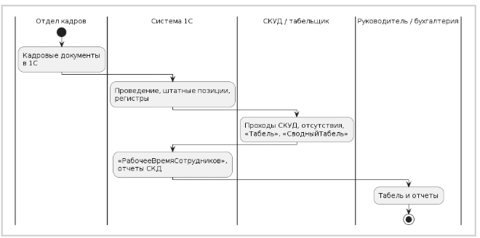
Рисунок А.3 – TO-BE: процесс в 1С с дорожками участников

На рисунке А.4 представлен сценарий закрытия месяца: табель с автозагрузкой по СКУД, сводный табель, отчеты СКД и исходящая передача JSON модулем «ИнтеграцияВеб». Диаграмма дополняет рис. 2.2 акцентом на интеграционном шаге.

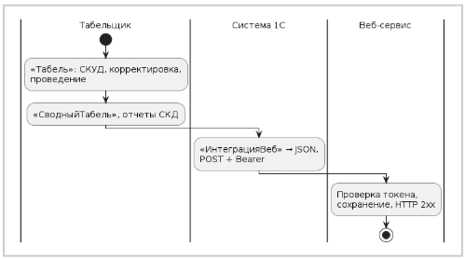
Рисунок А.4 – TO-BE: закрытие месяца и обмен с веб-сервисом

Диаграмма вариантов использования (рис. А.5) связывает роли пользователей (табл. 2.28) с функциями системы: НСИ, кадровые документы, СКУД, табель, отчетность, обмен с веб-сервисом, администрирование. Модель используется при согласовании прав доступа и программы обучения (п. 4.2–4.3).

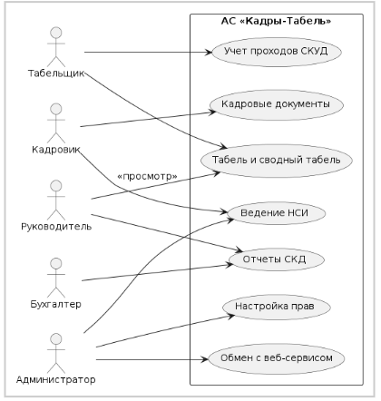
Рисунок А.5 – Диаграмма вариантов использования АС «Кадры-Табель»

Приложение Б. Схема данных конфигурации и обмена с веб-сервисом

Приложение Б уточняет проектирование данных (п. 2.3) и интеграцию (п. 3.3) в форме схем, не повторяющих полностью рис. 2.6–2.7 и рис. 1.3, но пригодных для эксплуатационной документации. Приведены фрагменты ER-модели, схема регистров, диаграмма последовательности HTTP-обмена и структура JSON-пакета выгрузки сотрудников.
На рисунке Б.1 показаны связи справочников НСИ: организации, подразделения, должности, штатные позиции, физические лица, сотрудники, графики, смены, пропуска СКУД (табл. 2.2–2.13). Кратность связей M:1 указана в таблицах гл. 2.

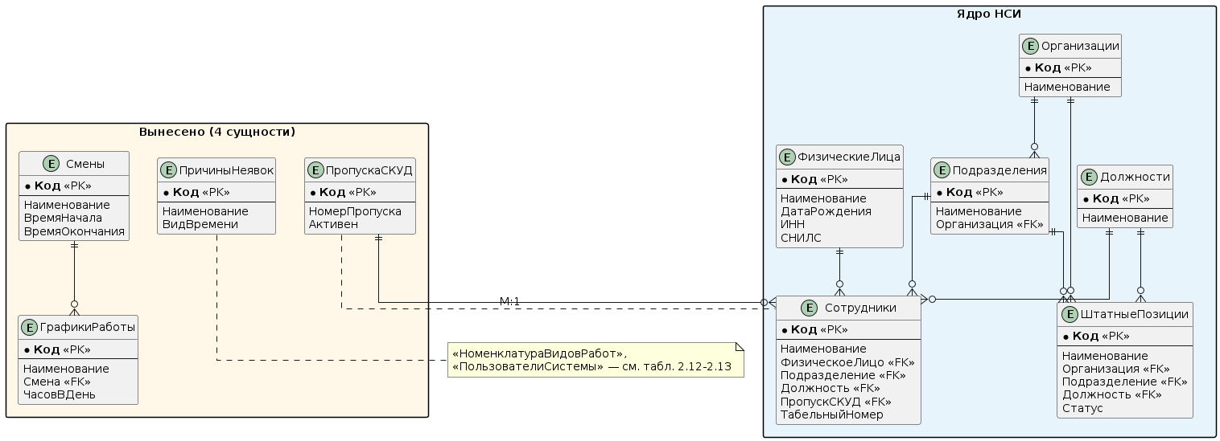
Рисунок Б.1 – ER-модель: нормативно-справочная информация

Рисунок Б.2 объединяет документы «Командировка», «Больничный», «Отпуск», «РегистрацияПроходовСКУД», «Табель», «СводныйТабель» и ссылки на справочники НСИ (табл. 2.18–2.20). Модель поддерживает учет неявок и фактического времени в одном контуре данных.

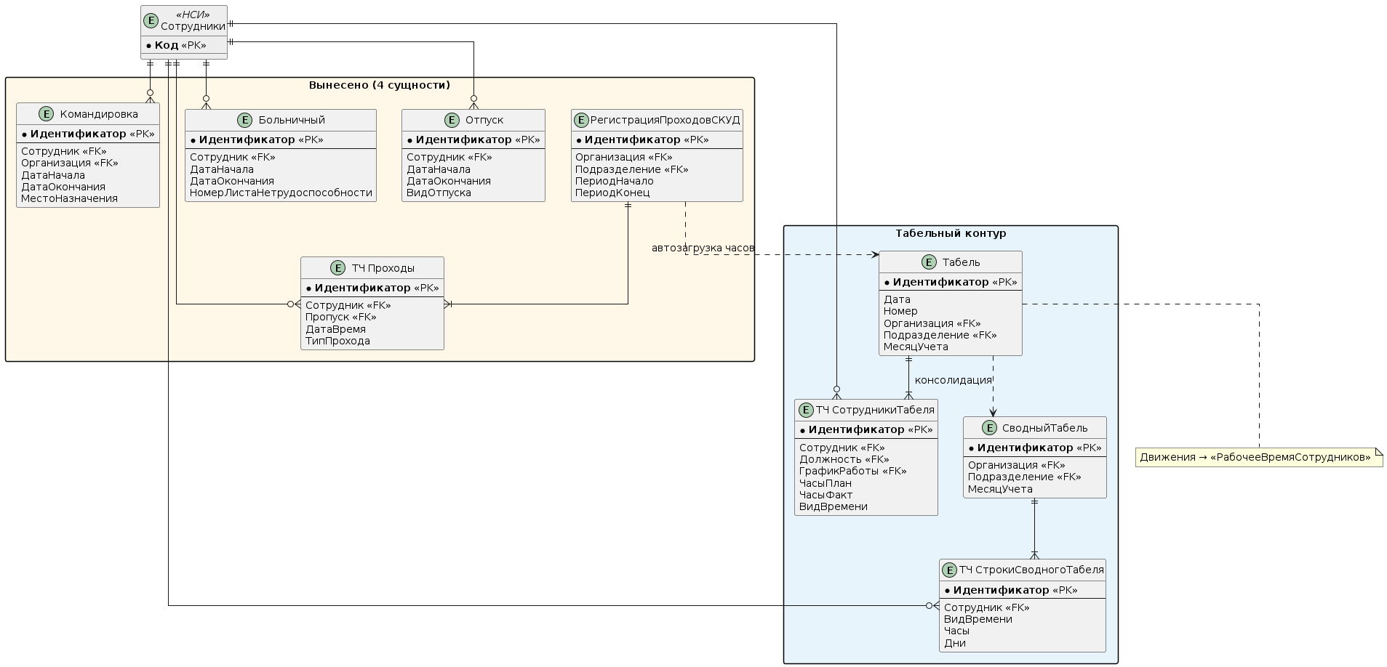
Рисунок Б.2 – ER-модель: документы учета отсутствий и табеля

Схема Б.3 отображает, какие документы формируют движения по регистрам «ДвижениеШтатныхПозиций», «НазначенияГрафиковСотрудников», «СостояниеПропусковСКУД», «РабочееВремяСотрудников» (табл. 2.24–2.27). Регистры выступают источниками отчетов СКД [13; 15].

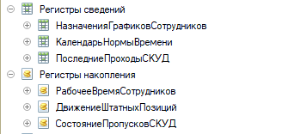
Рисунок Б.3 – Регистры и регистраторы движений

Диаграмма последовательности (рис. Б.4) описывает вызов из 1С, проверку Bearer-токена, ответ HTTP 2xx или 401 и отображение пакета на веб-интерфейсе. Согласована с реализацией модуля «ИнтеграцияВеб» и ресурс POST /api/from-1c [17; 46].

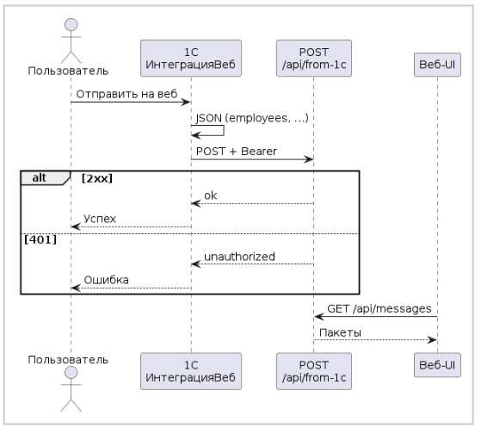
Рисунок Б.4 – Диаграмма последовательности обмена с веб-сервисом

На рисунке Б.5 приведена логическая структура сообщения eventType employees_export: поля source, subsystem, organization, comment, sentAt, массив employees с атрибутами fio, tabNumber, position, subdivision, phone, email. Структура соответствует процедуре выгрузки отправки на веб-сервис [38; 50]. Приложение Б вместе с приложением А завершает комплект графических материалов выпускной работы.

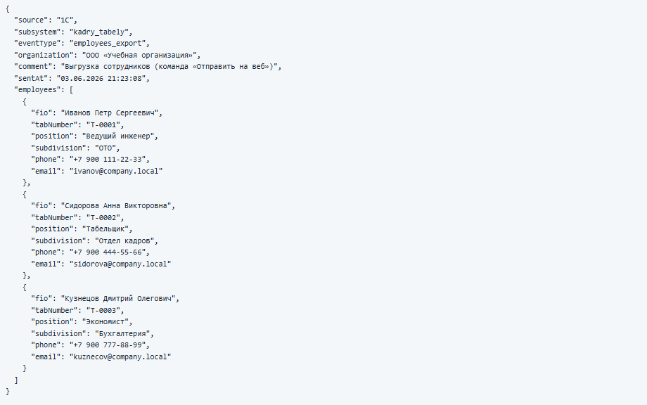
Рисунок Б.5 – Структура JSON-пакета выгрузки сотрудников

